Értékmentő
Digitális jótékonysági platform
Vizsgaremek Dokumentáció

Készítette:
Kemény Benedek
Papp Bence

Budapest, 2026

Tartalomjegyzék
1. Bevezetés 8
1.1 A téma ismertetése és a témaválasztás indoklása 8
1.2 A program célja és célközönség 8
1.3 Hasonló alkalmazások és az Értékmentő különlegessége 9
1.4 Köszönetnyilvánítás 10
1.5 Elérhetőségek 10
2. Fejlesztői dokumentáció 11
2.1 Fejlesztői környezet 11
2.1.1 Hardverkörnyezet 11
2.1.2 Fejlesztőeszközök és szoftverek 12
2.1.3 Alkalmazott programnyelvek és keretrendszerek 12
2.1.4 A technológiai döntések indoklása 13
2.2 Az alkalmazás architektúrája 14
2.2.1 A rétegek közötti adatáramlás 15
2.2.2 Generic Repository és Unit of Work pattern 15
2.3 Adatszerkezetek – az adatbázis részletes bemutatása 15
2.3.1 Counties – Vármegyék 15
2.3.2 ProductCategory – Termék kategóriák 16
2.3.3 Users – Felhasználók 17
2.3.4 Products – Termékek 18
2.3.5 ProductRequests – Termékigénylések 19
2.3.6 RequesterLimitRule – Igénylési limitszabályok 20
2.3.7 RequesterLimitUsage – Igénylési limit-felhasználás 21
2.3.8 Chat – Csevegőszálak 22
2.3.9 ChatMessage – Chat üzenetek 23
2.4 Fontosabb algoritmusok 24
2.4.1 Regisztrációs folyamat 24
2.4.2 Bejelentkezés és JWT token generálás 25
2.4.3 Termék feltöltése képpel 26
2.4.4 Termékigénylési folyamat és limit-ellenőrzés 26
2.4.5 Chat üzenetküldés és valós idejű kommunikáció 27
2.4.6 Olvasatlan üzenetek számlálása 27
2.5 Tesztdokumentáció 28
2.5.1 Tesztkörnyezet 28
2.5.2 Tesztfelhasználók 28
2.5.3 Funkcionális tesztek 29
2.5.4 Határesetek és hibakezelés tesztelése 30
2.5.5 API-tesztelés Swagger segítségével 35
2.6 Fejlesztési lehetőségek 42
3. Felhasználói dokumentáció 43
3.1 A program célja és főbb funkciói 43
3.2 A program elindításához szükséges eszközök és szoftverek 44
3.2.1 Szükséges hardvereszközök 44
3.2.2 Szükséges szoftverek 44
3.3 Az alkalmazás elérése 45
3.4 A főoldal bemutatása 46
3.4.1 Hero szekció 46
3.4.2 Küldetésünk szekció 47
3.4.3 Eredmények szekció 48
3.4.4 Gyakran Ismételt Kérdések (GYIK) 49
3.4.5 Kapcsolati szekció 50
3.5 Regisztráció 51
3.5.1 Bejelentkezés 52
3.5.2 Igénylő felhasználó termékek böngészése felület 53
3.5.3 Igénylő igénylései 54
3.5.4 Igénylő Felhasználó Chat felülete 55
3.5.5 Felajánló termékei 56
3.5.6 Felajánló chat felülete 57
3.5.7 Felajánló igénylés lezárása 58
3.5.8 Admin felhasználó felhasználók kezelése 59
3.5.9 Admin felhasználó: termékek kezelésének felülete 60
3.5.10 Admin felhasználó: igénylések kezelésének felülete 61
3.5.11 Admin felhasználó: limitek kezelésének felülete 62
3.5.12 A regisztrációs mezők leírása és elvárások 62
3.5.13 Lehetséges hibaüzenetek regisztráció során 63
3.6 Bejelentkezés 64
3.6.1 A bejelentkezés lépései 64
3.6.2 Bejelentkezési hibaüzenetek 64
3.7 Termékek böngészése (Igénylői nézet) 65
3.7.1 Szűrési lehetőségek 65
3.7.2 Termékek megjelenítése 65
3.7.3 Termék részleteinek megtekintése 66
3.8 Termék felajánlása (Adományozói nézet) 66
3.8.1 Új felajánlás létrehozásának lépései 66
3.8.2 A termék-feltöltési mezők leírása 66
3.9 Igénylések kezelése 67
3.9.1 Igénylői nézet – Saját igényléseim 67
3.9.2 Adományozói nézet – Beérkezett igénylések 67
3.10 Chat – Üzenetváltás 68
3.11 Adminisztrátori felület 68
3.11.1 Felhasználókezelés (Admin → Felhasználók) 68
3.11.2 Termékkezelés (Admin → Termékek) 68
3.11.3 Igényléskezelés (Admin → Igénylések) 69
3.11.4 Limitszabály-kezelés (Admin → Limitszabályok) 69
3.12 Kijelentkezés 69
3.13 Regisztráció nélkül elérhető funkciók 70
3.14 Elérhetőség, információkérés 70
4. Összefoglalás 71
4.1 Az elkészült munka értékelése 71
4.2 Tanulságok és személyes fejlődés 71
4.3 A program jövőbeli hasznosítása 72
4.4 Köszönetnyilvánítás 72
5. Irodalomjegyzék 73
5.1 Online dokumentációk és webes forrásanyagok 73
5.2 Szakmai könyvek 73
6. Melléklet – DTO-k és interfészek részletes leírása 74
6.1 RegisterDto – Regisztrációs adatátviteli objektum 74
6.2 LoginDto és LoginResponseDto 75
6.3 ProductDto – Termékadat-átviteli objektum 76
6.4 ProductRequestDto – Igénylés adatátviteli objektum 77
6.5 ChatMessageRequestDto és ChatMessageResponseDto 78
6.6 RequesterLimitRuleDto – Limitszabály adatátviteli objektum 79
7. Melléklet – Az API végpontok teljes dokumentációja 80
7.1 AuthController – Hitelesítési végpontok 80
7.2 ProductController – Termékkezelési végpontok 80
7.3 ProductRequestController – Igényléskezelési végpontok 81
7.4 ChatController – Chat végpontok 83
7.5 LimitController – Limit-kezelési végpontok 83
7.6 AdminController – Adminisztrátori végpontok 84
7.7 LookupController – Referenciaadat-lekérések 85
8. Melléklet – Az adatbázis-séma teljes SQL-szkriptje és kapcsolatok 86
8.1 Táblák közötti kapcsolatok 86
8.2 Adatbázis indexek és azok indoklása 88
8.3 Az adatbázis-séma teljes létrehozó szkriptjének részletes magyarázata 89
9. Melléklet – A Blazor WEB réteg részletes bemutatása 91
9.1 Az alkalmazás oldalainak listája 91
9.2 Hitelesítési architektúra a Blazor kliensen 92
9.3 Az oldalszintű jogosultság-ellenőrzés 93
9.4 A SignalR valós idejű chat implementáció 93
10. Melléklet – Konfigurációs fájlok és üzembe helyezés 95
10.1 Az appsettings.json konfiguráció 95
10.2 Program.cs – A middleware pipeline konfigurációja 96
10.3 Fejlesztői környezet felállítása (Getting Started) 97
11. Melléklet – Részletes tesztesetek 98
11.1 Regisztrációs tesztek 98
11.2 Bejelentkezési tesztek 99
11.3 Termékkezelési tesztek 100
11.4 Igénylési tesztek 101
11.5 Chat tesztek 102
11.6 Adminisztrátori tesztek 103
11.7 Reszponzivitás és böngésző-kompatibilitás tesztek 104
12. Melléklet – A projekt teljes könyvtárszerkezete 106
13. Melléklet – Enum értékek és státuszgépek 108
13.1 ProductStatus – Termék állapotgép 108
13.2 RequestStatus – Igénylés állapotgép 109
13.3 UserRole – Felhasználói szerepkörök 109
13.4 UserStatus – Felhasználói státuszok 110
14. Melléklet – Biztonsági szempontok és megoldások 111
14.1 Jelszóbiztonság – BCrypt hash-elés 111
14.2 JWT token biztonság 111
14.3 CORS konfiguráció 112
14.4 SQL Injection védelem – EF Core ORM 112

1. Bevezetés

1.1 A téma ismertetése és a témaválasztás indoklása
Az Értékmentő egy digitális jótékonysági platform, amelynek célja, hogy közvetlen kapcsolatot teremtsen azok között, akik feleslegessé vált, de még jó állapotú tárgyaikat szívesen felajánlanák, és azok között, akiknek ezekre valóban szükségük van. A mindennapok során gyakran előfordul, hogy a háztartásokban felhalmozódnak különböző tárgyak – például bútorok, elektronikai eszközök, ruhák vagy könyvek –, amelyeket már nem használunk, mégsem szeretnénk kidobni őket. Ezzel párhuzamosan viszont sok olyan ember él, akinek ezek a dolgok nagy segítséget jelentenének, de anyagi okokból nem tudják megvásárolni őket.
A témaválasztás részben személyes tapasztalaton alapul. Saját élmény volt megtapasztalni, hogy a jelenlegi, főként apróhirdetéses rendszerek mennyire nehézkesen működnek ilyen célra. Ezeken a felületeken az adományozási szándék gyakran nem találkozik a valódi igényekkel, hiszen nincs külön kezelve a jótékonysági felajánlás és az értékesítés. Emellett hiányoznak olyan fontos funkciók is, mint például a területi szűrés vagy az igénylések korlátozása, így akár az is előfordulhat, hogy egyetlen felhasználó több felajánlást is lefoglal, mások elől elvéve a lehetőséget.
Az Értékmentő erre készült. A platform kizárólag jótékonysági célú: minden felajánlás ingyenes, a felhasználók külön szerepkörrel rendelkeznek (adományozó vagy igénylő), és kategóriánkként szabályozható, ki mennyi terméket igényelhet egy adott időszakban. Az ország teljes területét lefedi, így a felhasználók a lakóhelyükhöz közeli felajánlásokat is megtalálják.

1.2 A program célja és célközönség
Az Értékmentő platform célja kettős. Egyrészt segíteni kívánja az adományozókat abban, hogy felesleges tárgyaik könnyen, gyorsan és célzottan eljuthassanak olyan emberekhez, akiknek valóban szükségük van rájuk – nem kell azokat hirdetési díjakért megjelentetni, nem kell alkudozni, és az átadás menetéről a felek a beépített chat-funkcióval egyeztetnek. Másrészt a platform a rászorulók számára biztosít egy átlátható, kategóriák és vármegyék szerint szűrhető felületet, ahol kényelmesen megkereshetik, amire szükségük van, és egyetlen gombnyomással igényt nyújthatnak be.
Az Értékmentő két oldalt szolgál ki. Az adományozóknak egyszerű felületet ad: feltöltik a tárgyat, az igénylővel a beépített chaten egyeztetnek, és kész. Nem kell hirdetési díjat fizetni, nem kell alkudozni. Az igénylők kategória és vármegye szerint szűrve böngészhetik a felajánlásokat, és egy gombbal jelezhetik igényüket.
Három szerepkör létezik: Adományozó, Igénylő és Admin. Az adminisztrátorok kezelik a felhasználókat, moderálják a tartalmakat, és állítják be az igénylési limiteket.

1.3 Hasonló alkalmazások és az Értékmentő különlegessége
A jótékonysági tárgycsere területén már léteznek megoldások, amelyek részben hasonló célt szolgálnak. A Hasznaltcikk.hu és az Apróhirdetés.hu oldalak például lehetővé teszik ingyenes tárgyak hirdetését, de ezek általános célú piacterek, ahol az ingyenes és fizetős ajánlatok keverednek, nincs dedikált jótékonysági szűrő, és nincsenek szerepköralapú korlátok. A Facebook Marketplace szintén lehetővé tesz ingyenes adományozást csoportokon belül, de a csoportok szétaprózottság jellemzi, és nem biztosítanak semmilyen igénylési szabályozást.
Az Értékmentő ezektől az alábbi szempontokban tér el. Kizárólag jótékonysági jellegű: nem lehet termékeket eladni, csak ingyenesen felajánlani. Szerepköralapú rendszert alkalmaz, amelyben az adományozók és az igénylők külön kezelve vannak. Adminisztrátori igénylési limitszabályok biztosítják, hogy egy felhasználó ne foglalhassa le az összes tárgyat. Az integrált chat-rendszer lehetővé teszi az egyeztetést az átadás részleteiről, anélkül, hogy a felek elhagynák az alkalmazást. Vármegye alapú szűrés teszi lehetővé a regionális böngészést. Mindezek miatt az Értékmentő nem csupán egy hirdetési oldal, hanem egy célzott jótékonysági közösségi eszköz.

1.4 Köszönetnyilvánítás
A fejlesztők köszönetüket fejezik ki felkészítő tanáraiknak, tesztelőiknek és családjaiknak. A részletes köszönetnyilvánítás a 4.4-es fejezetben olvasható.

1.5 Elérhetőségek
Az alkalmazással, a dokumentációval vagy bármely szakmai kérdéssel kapcsolatban az alábbi e-mail-elérhetőségeken lehet felvenni a kapcsolatot:
- Kemény Benedek – kemeny.benedek.mate@ganziskola.hu
- Papp Bence – papp.bence@ganziskola.hu

2. Fejlesztői dokumentáció
A fejlesztői dokumentáció az alkalmazás technikai megvalósítását mutatja be részletesen. Célja, hogy egy szakmabeli fejlesztő a dokumentáció alapján megértse az Értékmentő belső felépítését, az alkalmazott technológiákat és architektúrát, az adatbázis szerkezetét, a főbb algoritmusokat, valamint a tesztelési szempontokat.

2.1 Fejlesztői környezet

2.1.1 Hardverkörnyezet
Az alkalmazás fejlesztése a következő hardverkörnyezetben zajlott:
Komponens | Specifikáció
Fejlesztői gép | Windows 10/11 operációs rendszer, Intel Core i5/i7 processzor, 16 GB RAM, SSD tárhely
Adatbázis-szerver | Helyi SQL Server Express futtatásra alkalmas gép (BENIPC\SQLEXPRESS példány)
Webszerver (fejlesztői) | ASP.NET Core Kestrel belső webszerver (localhost:5000 / HTTPS: 7xxx)
Böngésző | Google Chrome, Microsoft Edge (legfrissebb verzió)
Operációs rendszer | Windows 11

2.1.2 Fejlesztőeszközök és szoftverek
A fejlesztés során az alábbi szoftverek és eszközök kerültek felhasználásra:
Eszköz / Szoftver | Verzió / Megjegyzés | Szerepe a projektben
Visual Studio 2022 | Community Edition | Fő IDE, C# kódfejlesztés, Blazor komponensek
SQL Server Express | 2022 | Relációs adatbázis-kezelő rendszer
SQL Server Management Studio (SSMS) | 19.x | Adatbázis kezelése, lekérdezések futtatása
Git | 2.x | Verziókezelés
GitHub | Felhő alapú | Kóddal együttműkodés, repository tárolása
Swagger UI | OpenAPI 3.0 | Automatikus API dokumentáció és tesztelés
dbdesigner.net | Online eszköz | Adatbázis-diagram tervezése

2.1.3 Alkalmazott programnyelvek és keretrendszerek
Technológia | Verzió | Felhasználási terület
C# | .NET 8 | Backend logika, API, Blazor szerver oldal
ASP.NET Core Web API | .NET 8 | REST API réteg
Blazor Server | .NET 8 | Szerver oldali webes felhasználói felület
Entity Framework Core | 8.x | ORM – adatbázis-kezelés C#-ból
MS SQL Server / T-SQL | 2021+ | Relációs adatbázis és SQL szkriptek
BCrypt.Net | 4.x | Jelszó hash-elés
JWT (JSON Web Token) | Bearer Auth | Felhasználó-hitelesítés tokenek alapján
SignalR | ASP.NET Core | Valós idejű chat kommunikáció
HTML5 / CSS3 | Szabvány | Blazor komponensek stílusozása
Bootstrap 5 | 5.x | Reszponzív UI keretrendszer

2.1.4 A technológiai döntések indoklása
A C# és az ASP.NET Core választása részben praktikus döntés volt – a szakmai vizsgán is ehhez kapcsolódó feladatok várhatók, így a projekt egyben vizsgafelkészülés is volt. Stabil környezetet akartunk, és a .NET 8 ezt hozta.
A Blazor Server mellett azért döntöttünk, mert így mindketten C#-ban dolgozhattunk végig – frontenden és backenden egyaránt. A másik reális opció a Next.js lett volna, de azt egyikőnk se ismerte rendesen, és nem akartunk a fejlesztés közepén tanulni egy új keretrendszert. Az MS SQL Server és az Entity Framework Core az adatbázis-kezelést fedte le, a JWT a hitelesítést, a SignalR pedig a valós idejű chatet.

2.2 Az alkalmazás architektúrája
Az Értékmentő Clean Architecture szerint épül fel, ami azt jelenti, hogy az alkalmazás öt egymástól elkülönített projektre van bontva. A lényege: ha az adatbázis-réteget kell módosítani, a frontend-kódot nem kell hozzányúlni, és fordítva.
Réteg / Projekt | Felelőssége | Főbb fájlok
Domain | Üzleti entitások, enum-ok, tartománymodellek. Semmitől sem függ. | User.cs, Product.cs, Chat.cs, ProductRequest.cs, Enum-ok
Application | Üzleti logika, service interfészek, DTO-k, service implementációk. Csak a Domain-tól függ. | IAuthService.cs, AuthService.cs, ProductDto.cs, LoginDto.cs stb.
Infrastructure | Adatbázis-hozzáférés, repository-k, JWT generálás, EF Core DbContext, SignalR Hub. Az Application-től függ. | ErtekmentoDbContext.cs, GenericRepository.cs, JwtTokenGenerator.cs, ChatHub.cs
API | REST API végpontok (kontrollerek), Swagger konfiguráció, CORS, autentikáció middleware. | Program.cs, AuthController.cs, ProductController.cs, ChatController.cs stb.
WEB | Blazor Server frontend, oldalkomponensek, navigáció, LocalStorage-kezelés. | Home.razor, Products.razor, Chat.razor, Login.razor stb.

2.2.1 A rétegek közötti adatáramlás
Az alkalmazásban az adatok az alábbi úton áramlanak a felhasználói felülettől az adatbázisig és vissza. A Blazor komponens HTTP-kérést küld az API rétegnek (ApiService-eken keresztül, HttpClient segítségével). A kontroller fogadja a kérést, és átadja a service-nek. Az Application réteg service-e elvégzi az üzleti logikát (validálás, limit-ellenőrzés, stb.), majd az Infrastructure réteg repository-jain keresztül kommunikál az adatbázissal. A Unit of Work pattern gondoskodik a tranzakciók összefogásáról. Az eredmény visszafelé haladva DTO objektumok formájában kerül a klienshez.

2.2.2 Generic Repository és Unit of Work pattern
A projekt a Generic Repository mintát alkalmazza, amelynek köszönhetően az összes entitásra azonos alapműveleteket (GetAllAsync, GetByIdAsync, AddAsync, Update, Delete) lehet alkalmazni egyetlen általános implementáción keresztül. Az IGenericRepository<T> interfész típusparaméterrel definiálja ezeket a metódusokat.
A Unit of Work (IUnitOfWork) összefogja az összes repository-t, és a CompleteAsync() metóduson keresztül egy lépésben menti el az összes változást az adatbázisba. Így a service rétegnek nem kell közvetlenül a DbContext-tel dolgoznia.

2.3 Adatszerkezetek – az adatbázis részletes bemutatása
Az alkalmazás MS SQL Server adatbázist használ, amelynek neve Ertekmento_db. Az adatbázis összesen 10 táblából áll, amelyek a jótékonysági platform összes adatát tárolják. Az alábbiakban minden tábla részletes leírása következik, a mezők nevével, típusával, hosszával és szerepével.

2.3.1 Counties – Vármegyék
A Counties tábla Magyarország 20 vármegyéjét tárolja. Erre azért van szükség, mert a termékeket és az igényléseket vármegyénként is szűrni lehet. A tábla tartalmát az alkalmazás indulásakor az adatbázis-szkript tölti fel, és nem módosítható a futó alkalmazáson keresztül.

Mező neve | Típus | Tulajdonságok | Leírás
CountyId | INT | PK, IDENTITY(1,1) | Egyedi azonosító, automatikusan növekszik
CountyName | NVARCHAR(100) | NOT NULL, UNIQUE | A vármegye neve (pl. Budapest, Pest, Győr-Moson-Sopron)

Feltöltött értékek: Bács-Kiskun, Baranya, Békés, Borsod-Abaúj-Zemplén, Budapest, Csongrád-Csanád, Fejér, Győr-Moson-Sopron, Hajdú-Bihar, Heves, Jász-Nagykun-Szolnok, Komárom-Esztergom, Nógrád, Pest, Somogy, Szabolcs-Szatmár-Bereg, Tolna, Vas, Veszprém, Zala.

2.3.2 ProductCategory – Termék kategóriák
A ProductCategory tábla a felajánlható termékek kategóriáit tartalmazza. Minden terméknek pontosan egy kategóriája van. Az IsActive mező lehetővé teszi, hogy egyes kategóriákat adminisztrátori beavatkozás nélkül ideiglenesen letiltsunk anélkül, hogy a rekordot törölnénk.

Mező neve | Típus | Tulajdonságok | Leírás
ProductCategoryId | INT | PK, IDENTITY(1,1) | Egyedi azonosító
ProductCategoryName | NVARCHAR(100) | NOT NULL, UNIQUE | Kategória neve (pl. Bútor, Elektronika, Ruházkodás)
IsActive | BIT | NOT NULL, DEFAULT 1 | Aktív-e a kategória (1 = igen, 0 = nem)
Feltöltött értékek: Élelmiszer, Ruházkodás, Bútor, Elektronika, Könyv & Oktatás, Gyógyszer & Egészség, Játék & Hobbi, Egyéb.

2.3.3 Users – Felhasználók
A Users tábla az összes regisztrált felhasználót tárolja, beleértve az adományozókat, az igénylőket és az adminisztrátorokat. Az egyes szerepköröket a UserRole integer mező különíti el. A jelszó BCrypt algoritmussal hashelt formában tárolódik, soha nem plaintext formában.

Mező neve | Típus | Tulajdonságok | Leírás
UserId | INT | PK, IDENTITY(1,1) | Egyedi felhasználói azonosító
Email | NVARCHAR(100) | NOT NULL, UNIQUE | A felhasználó e-mail-címe
PasswordHash | NVARCHAR(255) | NOT NULL | BCrypt hash-elt jelszó (mindig 60 karakter)
UserName | NVARCHAR(50) | NOT NULL, UNIQUE | Felhasználónév (egyedi)
UserRole | INT | NOT NULL | 1 = Sender (adományozó), 2 = Requester (igénylő), 3 = Admin
FirstName | NVARCHAR(100) | NOT NULL | Keresztnév
LastName | NVARCHAR(100) | NOT NULL | Vezetéknév
UserStatus | INT | NOT NULL, DEFAULT 1 | 1=Aktív, 2=Törölve, 3=Felfüggesztett, 4=Tiltott
CreatedAt | DATETIME2 | NOT NULL, DEFAULT GETUTCDATE() | Regisztráció időpontja (UTC)
UpdatedAt | DATETIME2 | NOT NULL, DEFAULT GETUTCDATE() | Utolsó módosítás időpontja

2.3.4 Products – Termékek
A Products tábla az összes felajánlott adományterméket tárolja. Minden termékhez tartozik egy adományozó (Sender), egy kategória és egy vármegye. A ProductStatus enum alapú állapotgép szabályozza a termék életciklusát.

Mező neve | Típus | Tulajdonságok | Leírás
ProductId | INT | PK, IDENTITY(1,1) | Egyedi termékazonosító
SenderId | INT | NOT NULL, FK → Users | A felajánló felhasználó azonosítója
ProductCategoryId | INT | NOT NULL, FK → ProductCategory | A termék kategóriájának azonosítója
CountyId | INT | NOT NULL, FK → Counties | Melyik vármegyében érhető el a termék
ProductName | NVARCHAR(100) | NOT NULL | A termék neve (pl. Asztal, Mosógép)
ProductDescription | NVARCHAR(MAX) | NULL | A termék leírása, állapota, részletek
ImagePath | NVARCHAR(500) | NULL | A feltöltött kép szerver-oldali relatív útvonala
ProductStatus | INT | NOT NULL | 1=Aktív, 2=Függőben, 3=Átadva, 4=Törölve
CreatedAt | DATETIME2 | NOT NULL, DEFAULT GETUTCDATE() | Feltöltés időpontja
UpdatedAt | DATETIME2 | NOT NULL, DEFAULT GETUTCDATE() | Utolsó módosítás időpontja

Indexek: IX_Products_CategoryId (gyors kategória-szűrés), IX_Products_SenderId (adományozó saját termékei), IX_Products_CountyId (vármegye szerinti szűrés).

2.3.5 ProductRequests – Termékigénylések
A ProductRequests tábla rögzíti, mikor és ki igényelt egy adott terméket. Egy termékre egyszerre csak egy aktív (Pending státuszú) igénylés lehet. Az igénylés lezárásakor (Completed vagy Failed) a termék státusza is frissítésre kerül.
Mező neve | Típus | Tulajdonságok | Leírás
ProductRequestId | INT | PK, IDENTITY(1,1) | Egyedi igénylés-azonosító
ProductId | INT | NOT NULL, FK → Products (CASCADE DELETE) | Az igényelt termék azonosítója
RequesterId | INT | NOT NULL, FK → Users | Az igénylő felhasználó azonosítója
RequestStatus | INT | NOT NULL | 1=Függőben, 2=Teljesítve, 3=Sikertelen
RequestedAt | DATETIME2 | NOT NULL, DEFAULT GETUTCDATE() | Igénylés benyújtásának időpontja
ProcessedAt | DATETIME2 | NULL | Igénylés feldolgozásának időpontja (ha lezárták)

2.3.6 RequesterLimitRule – Igénylési limitszabályok
Mező neve | Típus | Tulajdonságok | Leírás
RequesterLimitRuleId | INT | PK, IDENTITY(1,1) |  | Egyedi szabályazonosító
RequesterLimit  RuleCategoryId | INT | NOT NULL, FK → ProductCategory |  | Melyik kategóriára vonatkozik a szabály
PeriodType | NVAR  CHAR(50) | NOT NULL, CHECK IN (Weekly, Monthly, Quarterly, Semiannual) |  | Az időszak típusa
MaxQuantity | INT | NOT NULL, CHECK > 0 |  | Maximum igényelhető mennyiség az adott időszakban
RequesterLimit  RuleDescription | NVAR  CHAR(500) | NULL |  | Opcionális leírás a szabályhoz
IsActive | BIT | NOT NULL, DEFAULT 1 |  | Aktív-e a szabály
CreatedAt | DATETIME2 | DEFAULT GETUTCDATE() |  | Létrehozás időpontja
UpdatedAt | DATETIME2 | DEFAULT GETUTCDATE() |  | Módosítás időpontja

A RequesterLimitRule tábla kategóriánként definiálja, hogy egy igénylő adott időszakon belül (heti, havi, negyedéves, féléves) maximum hány terméket igényelhet. Ez a mechanizmus megakadályozza, hogy egyetlen felhasználó az összes felajánlott terméket lefoglalhassa.

2.3.7 RequesterLimitUsage – Igénylési limit-felhasználás
A RequesterLimitUsage tábla nyomon követi, hogy az egyes igénylők az egyes szabályok alapján az aktuális időszakban hány terméket igényeltek már. A UNIQUE constraint biztosítja, hogy felhasználónként, szabályonként és időszak-kezdetenként csak egy rekord létezzen, elkerülve az adatduplikációt.

Mező neve | Típus | Tulajdonságok | Leírás
RequesterLimitUsageId | INT | PK, IDENTITY(1,1) | Egyedi rekordazonosító
RequesterId | INT | NOT NULL, FK → Users | Az igénylő felhasználó azonosítója
RuleId | INT | NOT NULL, FK → RequesterLimitRule | A vonatkozó limitszabály azonosítója
PeriodStart | DATETIME2 | NOT NULL | Az aktuális időszak kezdetének dátuma
PeriodEnd | DATETIME2 | NOT NULL | Az aktuális időszak végének dátuma
UsedQuantity | INT | NOT NULL, DEFAULT 0 | Az időszakban eddig felhasznált igénylések száma
LastResetAt | DATETIME2 | NOT NULL, DEFAULT GETUTCDATE() | Utolsó reset időpontja

UNIQUE constraint: UC_RequesterLimitUsage (RequesterId, RuleId, PeriodStart) – garantálja, hogy egy felhasználóra, egy szabályra és egy időszak-kezdetre csak egy sor létezhet.

2.3.8 Chat – Csevegőszálak
A Chat tábla egy-egy igényléshez tartozó csevegőszálat (szobát) tartalmaz. Minden igényléshez pontosan egy chat tartozhat (UNIQUE a ProductRequestId mezőn). A chat az adományozó és az igénylő közötti kommunikációt biztosítja.

Mező neve | Típus | Tulajdonságok | Leírás
ChatId | INT | PK, IDENTITY(1,1) | Egyedi chat-azonosító
ProductRequestId | INT | NOT NULL, UNIQUE, FK → ProductRequests (CASCADE) | A kapcsolódó igénylés azonosítója
SenderId | INT | NOT NULL, FK → Users | Az adományozó felhasználó azonosítója
RequesterId | INT | NOT NULL, FK → Users | Az igénylő felhasználó azonosítója
CreatedAt | DATETIME2 | NOT NULL, DEFAULT GETUTCDATE() | A chat létrehozásának időpontja

2.3.9 ChatMessage – Chat üzenetek
A ChatMessage tábla az egyes chat-szálakhoz tartozó üzeneteket tartalmazza. Az IsRead mező lehetővé teszi az olvasatlan üzenetek nyomon követését, a ReadAt mező pedig rögzíti az olvasás időpontját. A SenderId mező alapján különíthető el, hogy melyik fél küldte az üzenetet.

Mező neve | Típus | Tulajdonságok | Leírás
ChatMessageId | INT | PK, IDENTITY(1,1) | Egyedi üzenetazonosító
ChatId | INT | NOT NULL, FK → Chat (CASCADE) | A szülő chat azonosítója
SenderId | INT | NOT NULL, FK → Users | Az üzenetet küldő felhasználó azonosítója
ChatMessage | NVARCHAR(MAX) | NOT NULL | Az üzenet szöveges tartalma
IsRead | BIT | NOT NULL, DEFAULT 0 | Olvasta-e már a másik fél (0=nem, 1=igen)
SentAt | DATETIME2 | NOT NULL, DEFAULT GETUTCDATE() | Küldés időpontja
ReadAt | DATETIME2 | NULL | Olvasás időpontja (ha már olvasva)

Index: IX_ChatMessage_ChatId – a chat-szálhoz tartozó üzenetek gyors lekérdezéséhez.

2.4 Fontosabb algoritmusok

2.4.1 Regisztrációs folyamat
A regisztráció az AuthController /api/Auth/register végpontján keresztül indul el. A bejövő RegisterDto objektum tartalmazza a felhasználó nevét, e-mail-címét, felhasználónevét, jelszavát és a szerepkör azonosítóját.

Az AuthService.RegisterAsync() metódusban az alábbi lépések hajtódnak végre:
- Az összes meglévő felhasználó lekérése az adatbázisból.
- Ellenőrzés, hogy létezik-e már azonos e-mail-cím vagy felhasználónév. Ha igen, a metódus false-szal tér vissza, és a kontroller 400 Bad Request választ küld.
- Új User objektum létrehozása, amelybe a jelszó BCrypt.Net.BCrypt.HashPassword() metódussal hashelt formában kerül. A BCrypt alapból 11 salt-round-ot alkalmaz, ami elegendő biztonsági szintet nyújt.
- Az új felhasználó hozzáadása az adatbázishoz a Unit of Work pattern CompleteAsync() metódusán keresztül.
- Sikeres mentés esetén true-val való visszatérés, amit a kontroller 200 OK válaszként jelez a kliensnek.

var newUser = new User {
UserName = registerDto.UserName,
Email = registerDto.Email,
PasswordHash = BCrypt.Net.BCrypt.HashPassword(registerDto.Password),
UserRole = (Domain.Enums.UserRole)registerDto.RoleId,
UserStatus = UserStatus.Active
};

A Blazor WEB rétegben a regisztrációs form DataAnnotationsValidator segítségével kliens oldalon is érvényesíti a beviteli mezőket, ezzel minimalizálva a felesleges szerverkéréseket.

2.4.2 Bejelentkezés és JWT token generálás
A bejelentkezés a POST /api/Auth/login végponton valósul meg. A folyamat lépései:
- Az AuthService.LoginAsync() metódus az összes felhasználót lekéri, majd az e-mail-cím vagy felhasználónév alapján megkeresi a megfelelő rekordot.
- A BCrypt.Net.BCrypt.Verify() metódussal összehasonlítja a megadott jelszót a tárolt hash-sel. Ha nem egyeznek, a metódus null-lal tér vissza.
- A kontroller ellenőrzi, hogy a user státusza Active-e. Inaktív, tiltott vagy törölt fiók esetén 401 Unauthorized választ küld.
- Sikeres azonosítás esetén a JwtTokenGenerator.GenerateToken() metódus HS256 algoritmussal aláírt JWT tokent állít elő.

A token a következő claim-eket tartalmazza: felhasználói azonosító (NameIdentifier), felhasználónév (Name), keresztnév (GivenName), vezetéknév (Surname), szerepkör (Role) és e-mail-cím (Email). A token 2 óráig érvényes. A Blazor kliensen a token a LocalStorage-ban kerül tárolásra, és minden API-híváshoz az Authorization: Bearer {token} fejlécbe illesztve kerül elküldésre.

2.4.3 Termék feltöltése képpel
A termék létrehozása a POST /api/Product végponton valósul meg, multipart/form-data formátumban, hogy a kép is átvihető legyen. A ProductService.CreateProductAsync() metódus logikája:
- Ha a feltöltött fájl (IFormFile) nem null és mérete nagyobb nullánál, a rendszer GUID-alapú egyedi fájlnevet generál (pl. 3f8a2b1c-...jpg).
- A kép a wwwroot/images/products/ mappába kerül mentésre. Ha a mappa nem létezik, a rendszer automatikusan létrehozza.
- A kép szerver-oldali elérési útvonala (/images/products/{uuid}.jpg) a ProductDto.ImagePath mezőjébe kerül.
- A Product entitás létrehozásra és mentésre kerül az adatbázisban.

var fileName = $"{Guid.NewGuid()}{Path.GetExtension(imageFile.FileName)}";
var filePath = Path.Combine(uploadsFolder, fileName);
using (var stream = new FileStream(filePath, FileMode.Create)) {
await imageFile.CopyToAsync(stream);
}

2.4.4 Termékigénylési folyamat és limit-ellenőrzés
A termékigénylés a POST /api/ProductRequest/claim/{productId} végponton kezdődik. A ProductRequestService.ClaimProductAsync() metódus az alábbi üzleti logikát valósítja meg:
- Ellenőrzi, hogy a termék Active státuszú-e. Nem aktív terméket nem lehet igényelni.
- Ellenőrzi, hogy van-e már aktív (Pending státuszú) igénylés a termékre. Ha igen, az igénylés visszautasításra kerül.
- Meghívja a LimitService.CanUserRequestProduct() metódust, amely megállapítja, hogy a felhasználónak van-e még szabad kapacitása az adott kategóriában.
- Ha minden feltétel teljesül, létrehozza a ProductRequest rekordot Pending státusszal.
- Frissíti a termék státuszát Active-ről Pending-re.
- Meghívja a LimitService.UpdateLimitUsage() metódust, amely növeli a felhasználó limit-felhasználási számát az adott időszakra.

A LimitService.GetPeriod() segédmetódusa a limitszabályban definiált időszaktípus alapján kiszámítja az aktuális periódus kezdetét és végét:
"weekly" => hét első napja (vasárnap 00:00) – vasárnap 23:59
"monthly" => hónap első napja – következő hónap első napja

2.4.5 Chat üzenetküldés és valós idejű kommunikáció
A chat-rendszer két részből áll: egy REST API rétegből (üzenetek küldése és előzmények lekérése) és egy SignalR hubból (valós idejű értesítések). Az üzenetküldés folyamata a ChatService.SendMessageAsync() metódusban:
- Az igénylés azonosítója alapján a metódus megkeresi a vonatkozó ProductRequest rekordot.
- A termék azonosítóján keresztül lekéri a terméket és megállapítja az adományozó azonosítóját.
- Ellenőrzi, hogy létezik-e már chat a megadott igénylés-azonosítóhoz. Ha nem, új Chat rekordot hoz létre.
- Új ChatMessage rekordot hoz létre a küldő azonosítójával, az üzenet szövegével és az aktuális UTC időbélyeggel.
- A ChatHub SignalR hub a csatlakozó klienseket requestId alapján csoportokba rendezi (JoinChat metódus). Üzenetküldéskor a szerver az adott csoportba tartozó összes kliensnek elküldi az értesítést, így a másik fél azonnal látja az üzenetet oldal-frissítés nélkül.

2.4.6 Olvasatlan üzenetek számlálása
Az alkalmazás fejlécén megjelenő olvasatlan üzenetek száma az alábbi algoritmussal kerül kiszámításra:
- Az összes aktív (Pending státuszú) igénylés azonosítójának összegyűjtése egy HashSet<int>-be.
- Azon chat-szálak azonosítóinak összegyűjtése, amelyekben a bejelentkezett felhasználó résztvevő (SenderId vagy RequesterId), és az igénylés aktív.
- A ChatMessage táblából azon üzenetek megszámlálása, amelyek a felhasználó chat-szálaihoz tartoznak, IsRead = false értékűek, és küldőjük nem a bejelentkezett felhasználó.

2.5 Tesztdokumentáció

2.5.1 Tesztkörnyezet
Az alkalmazás tesztelése az alábbi környezetekben zajlott:
Tesztkörnyezet | Operációs rendszer | Böngésző | Felbontás
Asztali számítógép (fejlesztői) | Windows 11 x64 | Google Chrome 123 | 1920×1080
Asztali számítógép | Windows 10 x64 | Mozilla Firefox 124 | 1920×1080
Laptop | Windows 11 x64 | Microsoft Edge 123 | 1366×768
Táblagép (szimuláció) | Ipad OS | iPad nézet | 768×1024
Okostelefon (szimuláció) | IOS | iPhone 16 nézet | 390×844

2.5.2 Tesztfelhasználók
Az alábbi tesztfelhasználók állnak rendelkezésre a fejlesztői teszteléshez (regisztráció nélkül):
E-mail / Felhasználónév | Jelszó | Szerepkör | Hozzáférési szint
Felado / userSender@teszt.com | 123123 | Sender (Adományozó) | Termékek feltöltése, szerkesztése, törlése; chat
Igenylo/ userRequester@teszt.com | 123123 | Requester (Igénylő) | Termékek böngészése, igénylés, chat
Admin / useradmin@teszt.com | 123123 | Admin | Teljes adminisztrátori hozzáférés

2.5.3 Funkcionális tesztek
Az alábbi táblázat összefoglalja a fontosabb funkcionális tesztek eredményeit:
Teszteset azonosító | Leírás | Bemenet | Várt eredmény | Eredmény
TC-001 | Regisztráció érvényes adatokkal | Új, egyedi e-mail és felhasználónév, érvényes jelszó | 200 OK, felhasználó létrehozva | PASS
TC-002 | Regisztráció már létező e-maillel | Meglévő e-mail-cím | 400 Bad Request | PASS
TC-003 | Bejelentkezés helyes adatokkal | Érvényes e-mail és jelszó | 200 OK + JWT token | PASS
TC-004 | Bejelentkezés helytelen jelszóval | Helyes e-mail, hibás jelszó | 401 Unauthorized | PASS
TC-005 | Termék feltöltése képpel | Termék adatok + JPG kép | 200 OK, kép megjelenik | PASS
TC-006 | Termék igénylése (limit alatt) | Érvényes productId, Requester szerepkör | 200 OK, igénylés létrehozva | PASS
TC-007 | Termék igénylése (limit elérve) | Limit-tel ellátott kategória, már elért limit | 400 Bad Request + üzenet | PASS
TC-008 | Már igényelt termék igénylése | Pending státuszú termék | 400 Bad Request | PASS
TC-009 | Chat üzenet küldése | Érvényes requestId, üzenettartalom | 200 OK, üzenet megjelenik | PASS
TC-010 | Admin: felhasználó tiltása | UserId, Admin szerepkör | 200 OK, UserStatus=Banned | PASS

2.5.4 Határesetek és hibakezelés tesztelése
A rendszer robusztusságának ellenőrzésére az alábbi határeseteket teszteltük:
A rendszer hibakezelési képességének ellenőrzése érdekében az alábbi hibás bemenetekkel és határesetekkel is elvégeztük a tesztelést. Minden hibás esetben a rendszer megfelelő HTTP státuszkóddal és érthető hibaüzenettel reagált.
Hibás regisztráció: már létező e-mail-cím vagy felhasználónév megadásakor a rendszer 400 Bad Request választ küld, és jelzi a duplikációt. Az alábbi képernyőképen látható, ahogy a Swagger UI megjeleníti a hibás regisztrációra adott választ.
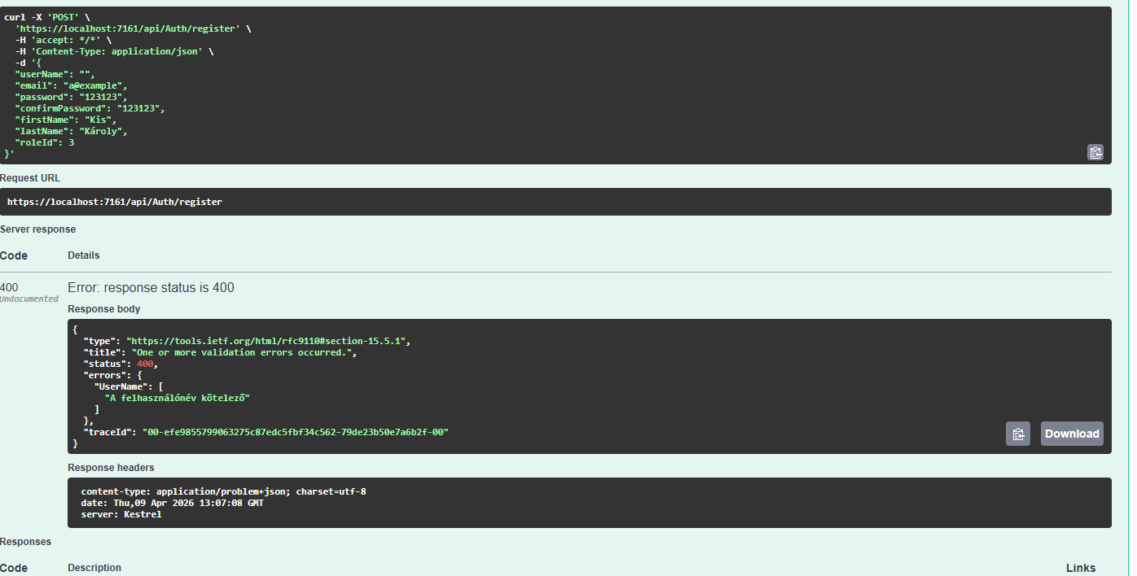
- kép: Hibás regisztráció – a rendszer 400 Bad Request választ küld, ha az e-mail-cím már foglalt
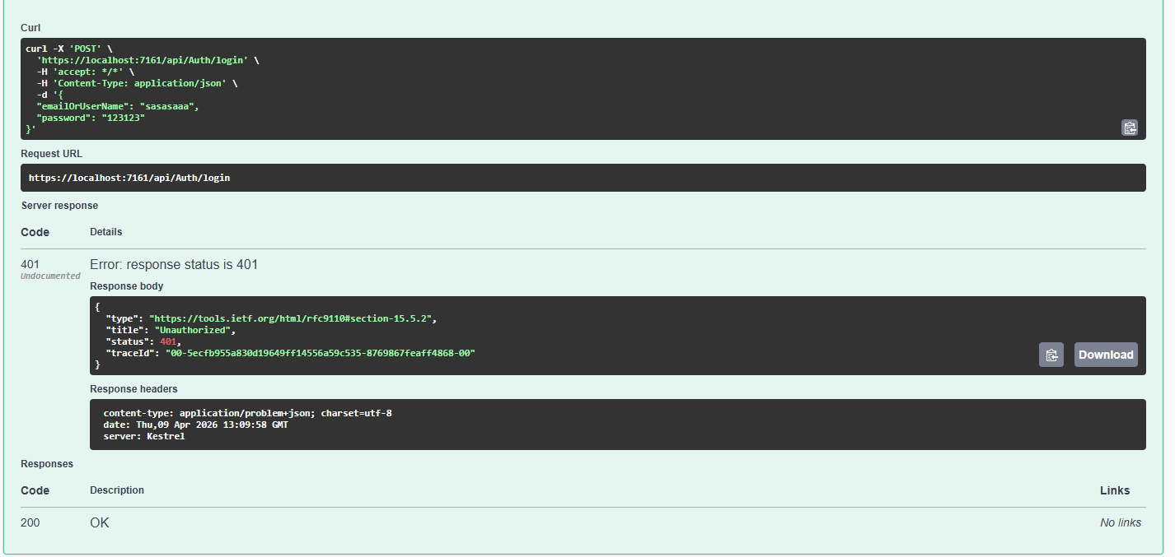
Sikertelen bejelentkezés: helytelen jelszó megadásakor a végpont 401 Unauthorized státuszkóddal tér vissza, és nem kerül token generálásra. A következő képen megfigyelhető a sikertelen bejelentkezési kísérlet Swagger UI-on.

2. kép: Sikertelen bejelentkezés – hibás jelszó esetén 401 Unauthorized válasz érkezik
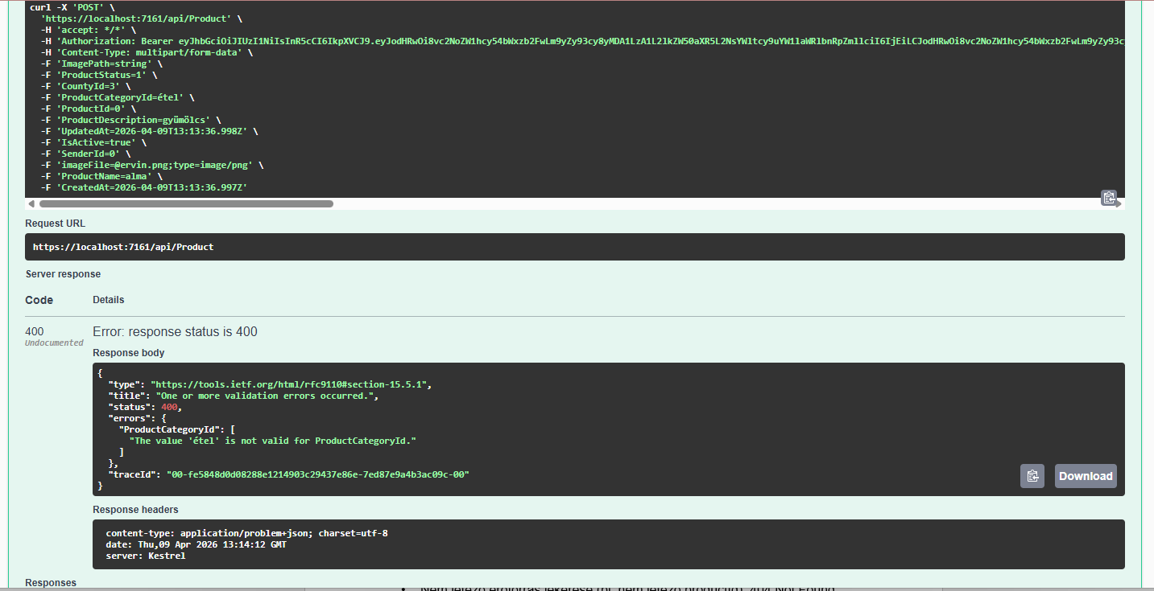
Hibás termékfeltöltés: kötelező mezők elhagyása esetén a szerver validációs hibát jelez vissza. Az alábbi képernyőkép azt mutatja, hogyan reagál a rendszer hiányos termékadatok beküldésekor.

3. kép: Hibás termékfeltöltés – hiányos adatok esetén 400 Bad Request státuszkód jelenik meg
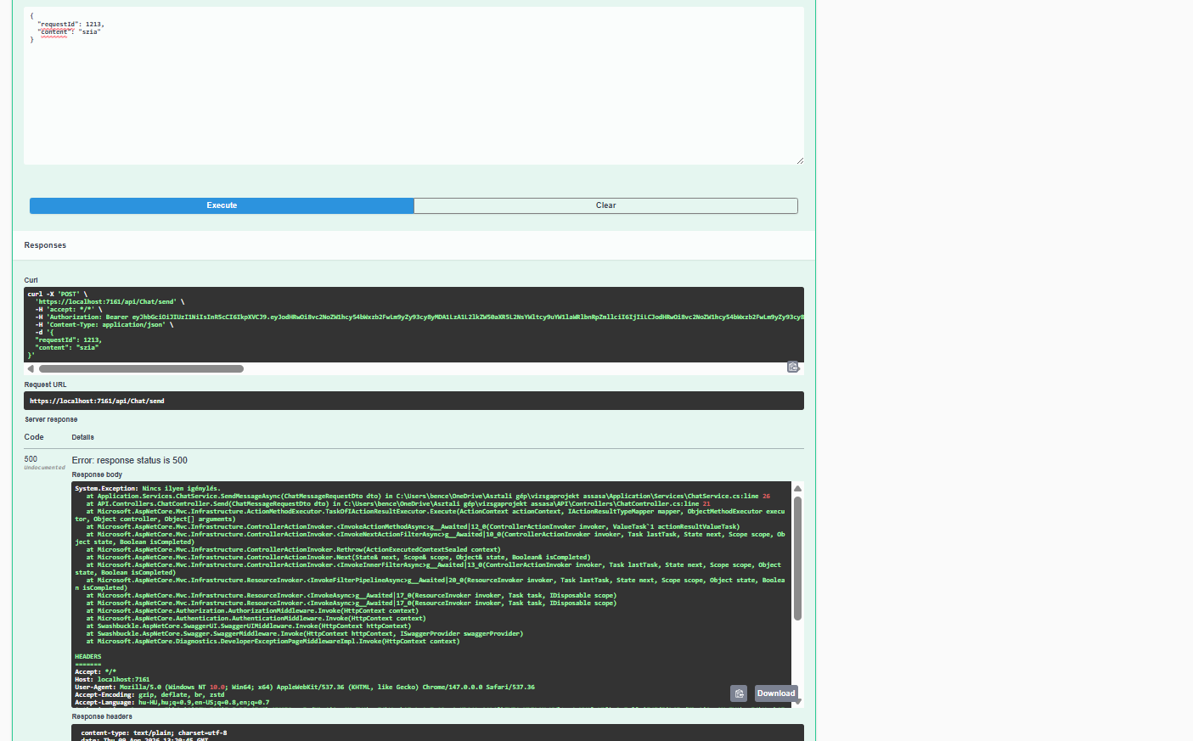
Hibás üzenetküldés: érvénytelen igénylés-azonosítóval küldött üzenet esetén a rendszer 404 Not Found vagy 400 Bad Request választ ad vissza. A következő képen látható a hibás üzenetküldési kísérlet eredménye.

4. kép: Hibás üzenetküldés – érvénytelen azonosító esetén a rendszer hibaüzenettel reagál
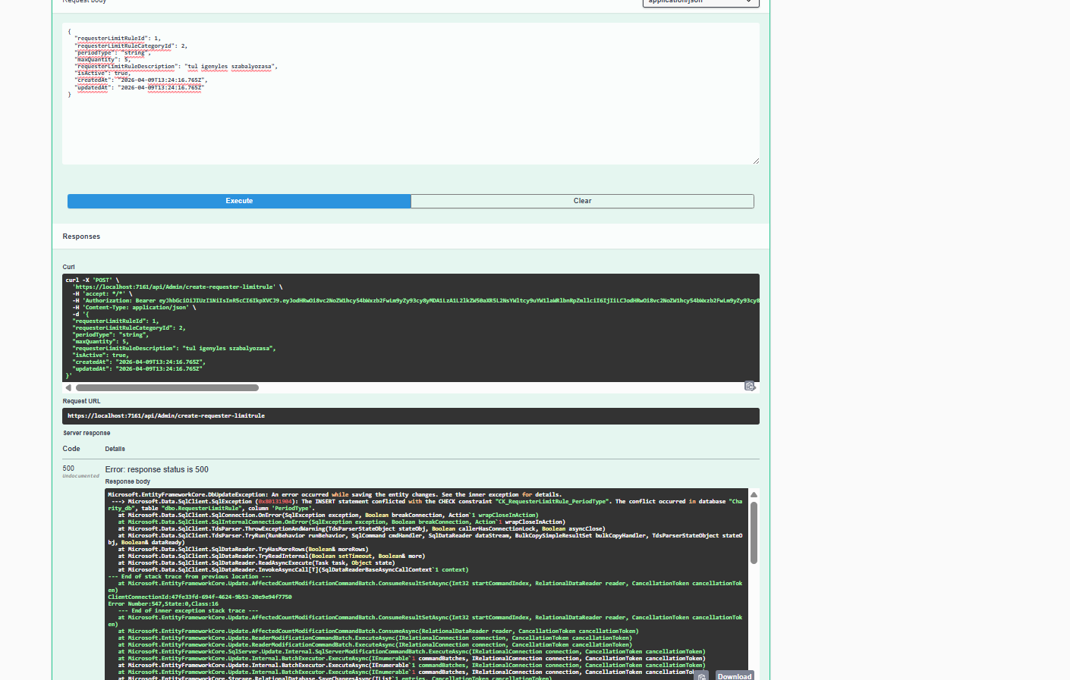
Hibás limitszabály-létrehozás: érvénytelen időszak-típus vagy nulla alatti mennyiség megadásakor a rendszer visszautasítja a kérést. Az alábbi képen megfigyelhető a hibás limitszabály-létrehozási kísérlet.

5. kép: Hibás limitszabály-létrehozás – érvénytelen paraméterek esetén a rendszer 400 Bad Request státuszt küld

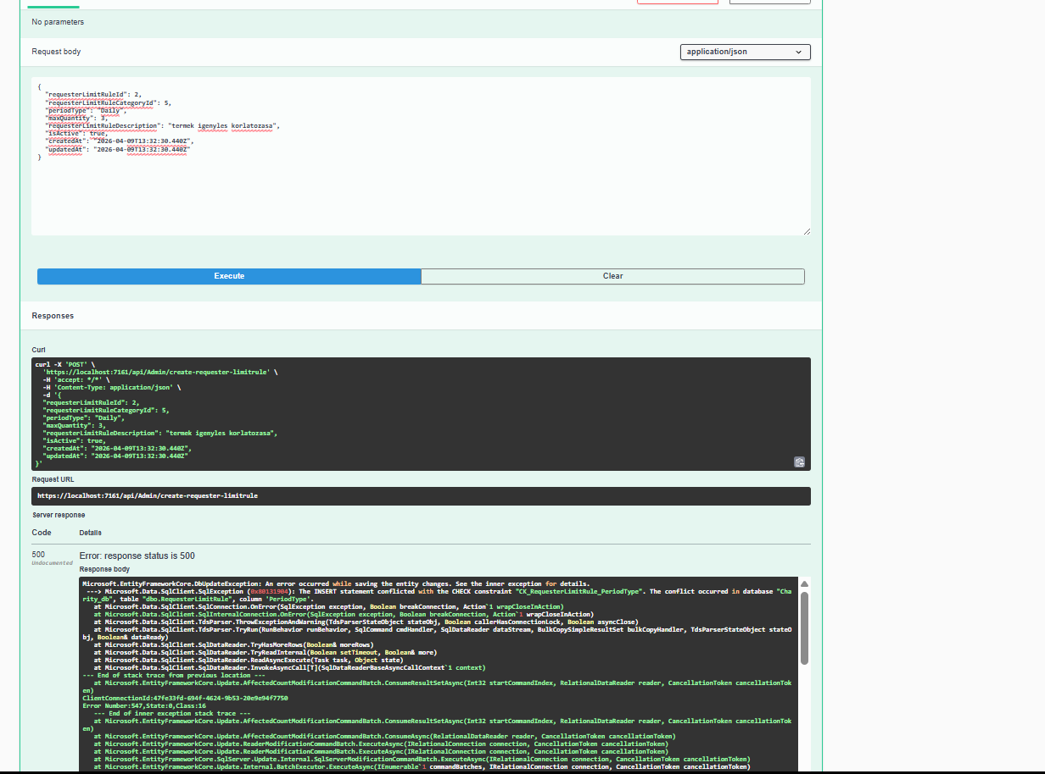
Jogosulatlan admin végpont hívás: nem adminisztrátori jogosultságú tokennel hívott admin végpont esetén a rendszer 403 Forbidden vagy 401 Unauthorized választ ad. A következő képen látható egy ilyen jogosulatlan hozzáférési kísérlet.

6. kép: Jogosulatlan admin végpont hívás – nem megfelelő jogosultság esetén a rendszer megtagadja a hozzáférést

2.5.5 API-tesztelés Swagger segítségével
Az API-végpontok tesztelése a Swagger UI felületen keresztül történt, amely az ASP.NET Core Swashbuckle csomag által automatikusan generált interaktív API dokumentáció. A Swagger felület a fejlesztői (Development) futtatási környezetben a https://localhost:{port}/swagger URL-en érhető el.
A tesztelés lépései minden védett végpontnál azonosak voltak: először a POST /api/Auth/login végponton keresztül bejelentkeztünk egy tesztfelhasználóval, majd a visszakapott JWT tokent az Authorize gombra kattintva, Bearer {token} formátumban adtuk meg. Ezt követően az egyes végpontok a lakat ikonnal jelzik az aktív hitelesítési állapotot.
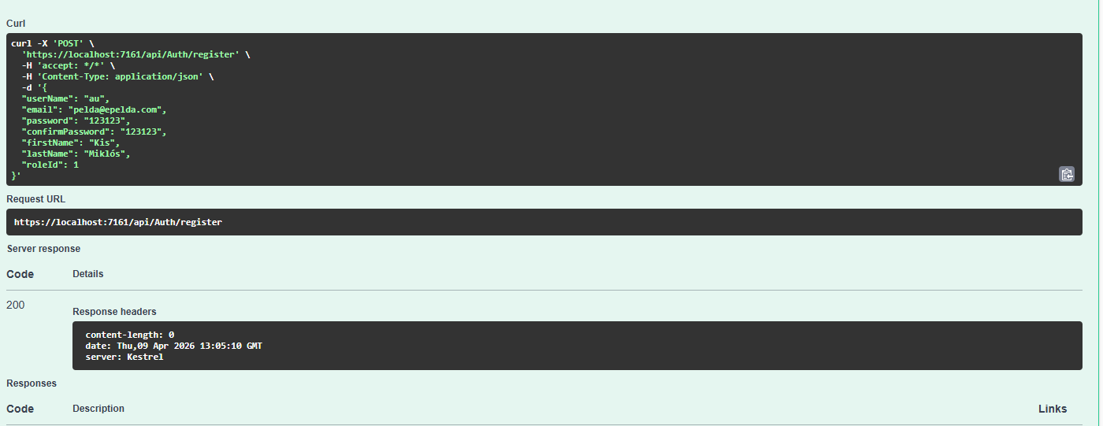
Az alábbi képen a sikeres regisztrációs kísérlet látható Swagger UI-on. A POST /api/Auth/register végpont 200 OK státuszkóddal tért vissza, jelezve, hogy az új felhasználó sikeresen létrejött.

7. kép: Sikeres regisztráció – a Swagger UI 200 OK választ jelenít meg az új felhasználó létrehozásakor

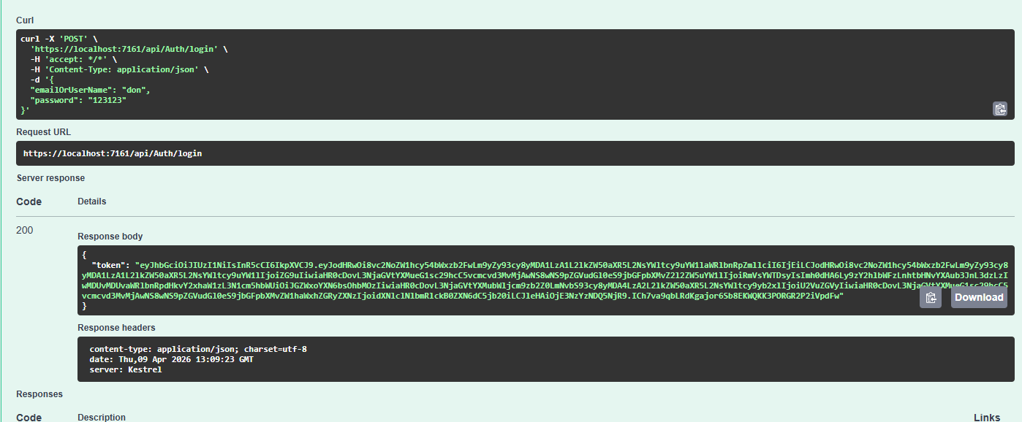
A sikeres bejelentkezési tesztnél a POST /api/Auth/login végpont 200 OK válasszal és JWT tokennel tért vissza. A következő képen megfigyelhető a Swagger felületen megjelenő sikeres bejelentkezési válasz.

8. kép: Sikeres bejelentkezés – 200 OK válasz és JWT token a Swagger UI-on

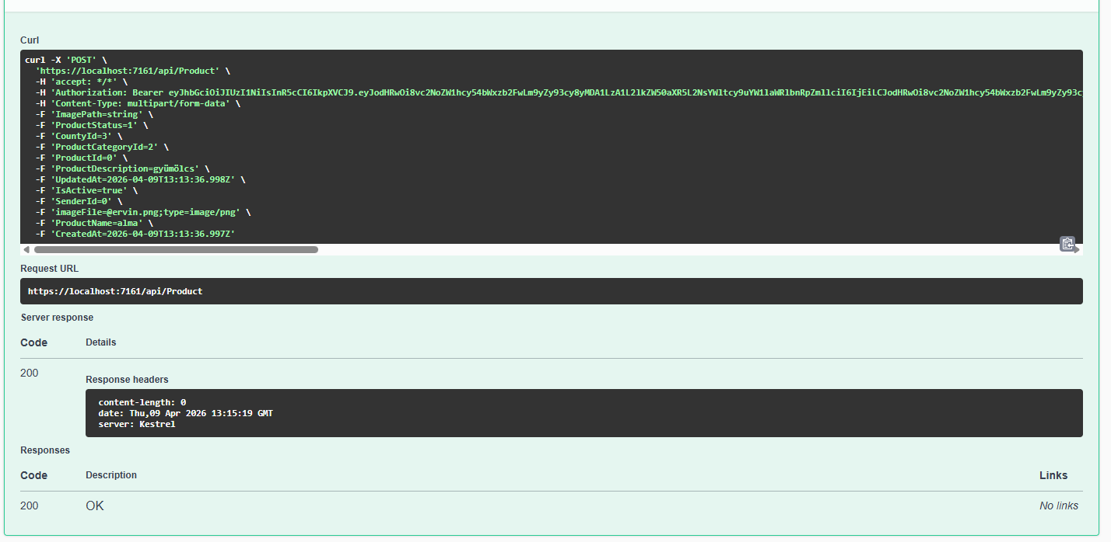
A termékfeltöltési teszt során a POST /api/Product végpontra multipart/form-data formátumban küldtük az adatokat. A sikeres feltöltés 200 OK választ adott vissza. Az alábbi képernyőkép a sikeres termékfeltöltés eredményét mutatja.

9. kép: Sikeres termékfeltöltés – a Swagger UI 200 OK státuszt és a termék adatait jeleníti meg

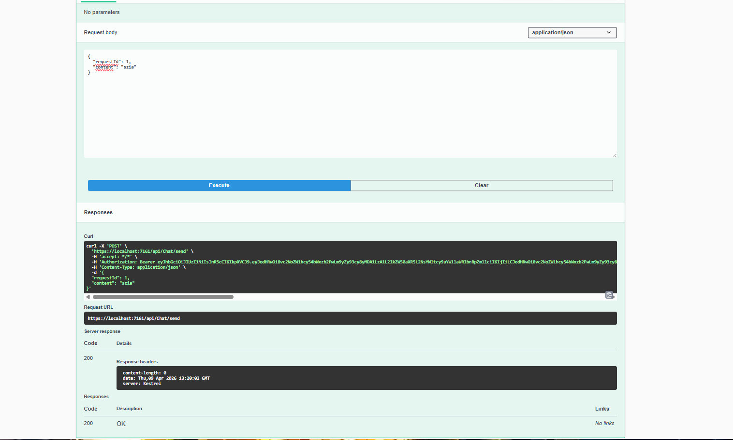
Az üzenetküldési tesztnél a POST /api/Chat/send végpontot hívtuk meg érvényes requestId és üzenettartalommal. A következő képen látható a sikeres üzenetküldés Swagger UI-on.

10. kép: Sikeres üzenetküldés – 200 OK válasz az üzenet elküldése után a Swagger UI-on

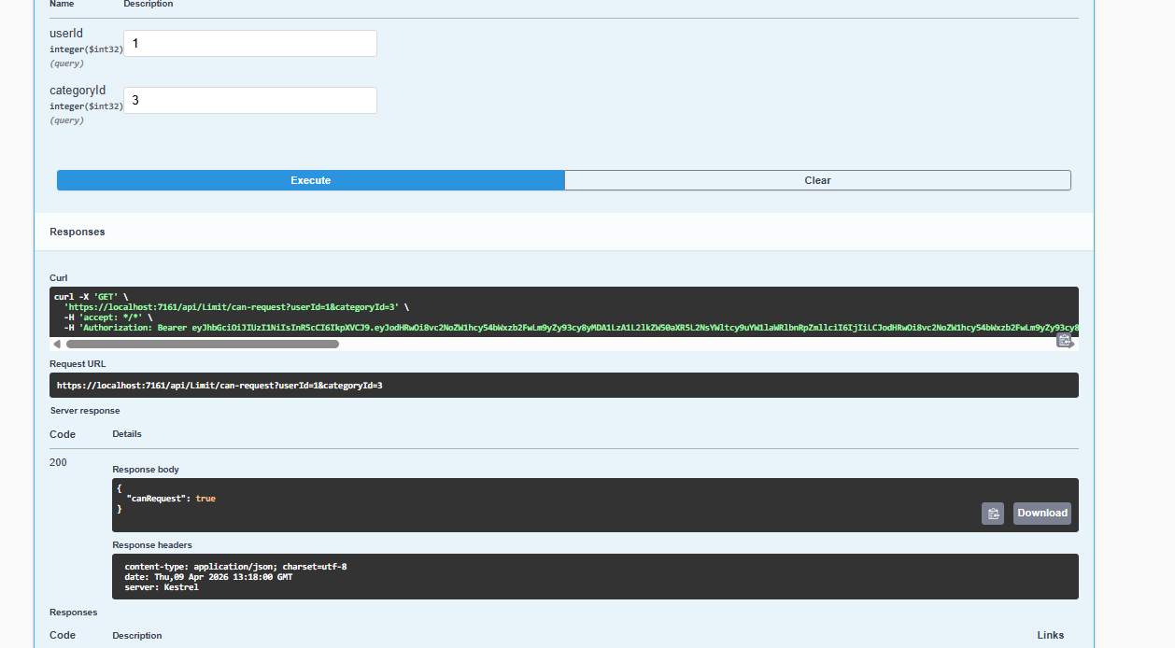
A limitellenőrzési tesztnél a limit alatt lévő kategóriában igényeltük a terméket. A rendszer engedélyezte az igénylést és frissítette a limit-felhasználási számlálót. Az alábbi képen látható a sikeres limitellenőrzés eredménye.

11. kép: Sikeres limitellenőrzés – a rendszer engedélyezi az igénylést, ha a limit még nem merült ki

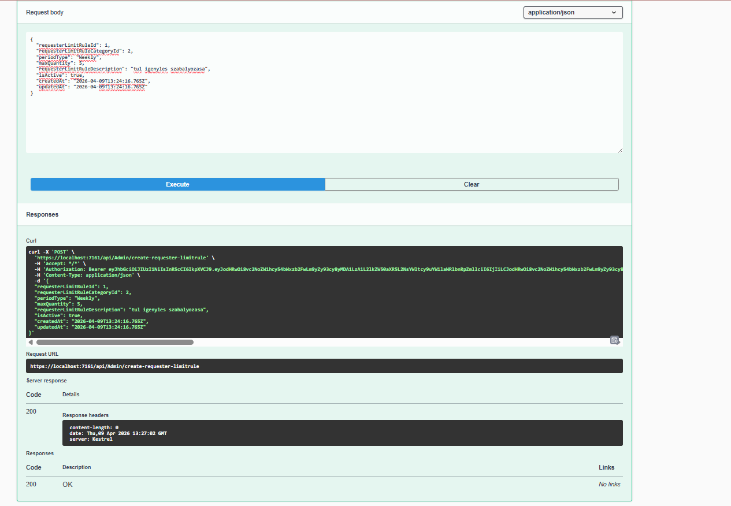
A limitszabály sikeres létrehozásakor a POST /api/Limit/rule végpont 200 OK választ ad vissza az újonnan létrehozott szabály adataival együtt. A következő képen megfigyelhető az új limitszabály létrehozásának eredménye.

12. kép: Sikeres limitszabály-létrehozás – az admin által létrehozott új szabály 200 OK válasszal visszaigazolásra kerül

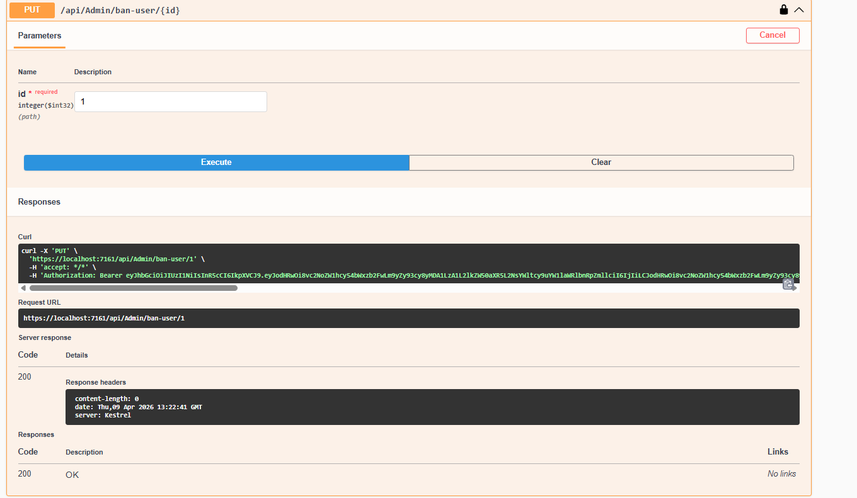
Az adminisztrátori felhasználó tiltási tesztnél a PUT /api/Admin/users/{id}/ban végpontot hívtuk meg admin tokennel. A végpont 200 OK választ adott, és a felhasználó státusza Banned értékre változott. Az alábbi képen látható a sikeres tiltási művelet.

13. kép: Felhasználó tiltása admin jogosultsággal – a rendszer 200 OK választ ad és a státusz Banned-re vált
A tesztelés során összesen 13 végpontra vonatkozó sikeres és hibás teszteset lefuttatására került sor. A Swagger felület a 200, 400, 401 és 403 HTTP státuszkódokat helyesen jeleníti meg, és a hibakeresés során az ezekből levonható következtetések segítették a fejlesztési hibák azonosítását és javítását.

2.6 Fejlesztési lehetőségek
Az Értékmentő jelenlegi verziója egy működőképes MVP (Minimum Viable Product). A jövőbeli fejlesztési irányok:
E-mail értesítések: Az igénylések állapotváltozásakor (elfogadva, elutasítva, lezárva) automatikus e-mail értesítés küldése az érintett felhasználóknak SMTP integráció segítségével (pl. SendGrid, Mailjet).
Értékelési rendszer: Az átadás befejezése után mindkét fél értékelhesse a másik felhasználót, elősegítve a megbízható közösség kialakulását.
Mobilalkalmazás: React Native alapú keresztplatformos mobilalkalmazás fejlesztése, amely az API-val kommunikál, és push-értesítéseket küld.
Admin-dashboard statisztikák: Interaktív grafikonok az adományozási trendek, legnépszerűbb kategóriák és aktív régiók megjelenítéséhez.
Képoptimalizálás: Feltöltéskor automatikus képméretezés és WebP konverzió SixLabors.ImageSharp könyvtárral, csökkentve a szerver terhelését és a betöltési időt.
Kétfaktoros azonosítás (2FA): TOTP alapú kétfaktoros hitelesítés integrálása a fiók biztonsági szintjének növelésére.

3. Felhasználói dokumentáció
A felhasználói dokumentáció az Értékmentő platformot azoknak szól, akik nem szoftverfejlesztők, de szeretnék igénybe venni az alkalmazás szolgáltatásait. Ez a fejezet feltételezi, hogy az olvasó semmit sem tud az alkalmazásról, ezért az alapoktól kezdve, lépésről lépésre ismerteti a használatát.

3.1 A program célja és főbb funkciói
Az Értékmentő egy ingyenes, webalapú jótékonysági platform, amelyen magánszemélyek számukra már felesleges, de jó állapotú tárgyaikat felajánlhatják azoknak, akiknek szükségük van rájuk. A platform használatához semmilyen pénzt nem kell fizetni – sem az adományozó, sem az igénylő részéről.
Az alkalmazás főbb funkciói az alábbiak:
- Termékek böngészése: Az igénylők kategória és vármegye szerint szűrve böngészhetik a felajánlott tárgyakat.
- Termék felajánlása: Az adományozók feltölthetik felesleges tárgyaikat fotóval, leírással és helyszín megjelölésével.
- Igénylés benyújtása: Az igénylők egy gombnyomással igényelhetnek egy terméket.
- Chat-kommunikáció: Az adományozó és az igénylő valós időben kommunikálhat az átadás részleteiről az integrált chat-rendszeren keresztül.
- Igénylési korlátozás: A rendszer megakadályozza, hogy egyetlen felhasználó aránytalanul sok terméket igényeljen egy adott időszakban.
- Adminisztrátori felület: Az adminisztrátorok kezelhetik a felhasználókat, termékeket, igényléseket és limitszabályokat.

Fontos tudni: bizonyos funkciók csak regisztrált és bejelentkezett felhasználók számára elérhetők. Regisztráció nélkül kizárólag a nyitóoldal tájékoztató tartalmai olvashatók, a termékek böngészése és az igénylések leadása csak bejelentkezés után lehetséges.

3.2 A program elindításához szükséges eszközök és szoftverek

3.2.1 Szükséges hardvereszközök
Az Értékmentő egy webalkalmazás, amelynek használatához internet-hozzáférésre alkalmas eszközre van szükség. Az alábbiakban az egyes eszköztípusokhoz tartozó minimális rendszerkövetelmények találhatók:
Eszköztípus | Minimális konfiguráció
Asztali számítógép / Laptop | Windows 7+, macOS 10.12+, vagy Linux; legalább 1 GB RAM, internetkapcsolat
Táblagép | Android 5.0+, iOS 12+; legalább 1 GB RAM, internetkapcsolat
Okostelefon | Android 5.0+, iOS 12+; legalább 1 GB RAM, internetkapcsolat

3.2.2 Szükséges szoftverek
Az alkalmazás használatához kizárólag egy naprakész webböngészőre van szükség. Külön szoftver telepítése nem szükséges. Az alábbi böngészők mindegyike teljes mértékben támogatott:
Böngésző | Minimális verzió | Elérhetőség
Google Chrome | 90+ | https://www.google.com/chrome/
Mozilla Firefox | 88+ | https://www.mozilla.org/firefox/
Microsoft Edge | 90+ | https://www.microsoft.com/edge/
Apple Safari | 14+ | macOS és iOS beépített böngésző
Opera | 76+ | https://www.opera.com/

3.3 Az alkalmazás elérése
Az Értékmentő webalkalmazás egy böngészőn keresztül érhető el. A hozzáférés lépései:
- Győzödjünk meg arról, hogy az eszközünk csatlakoztatva van az internethez.
- Nyissuk meg a választott webböngészőt (pl. Google Chrome, Firefox).
- A böngésző felső részén található keresési/cím sávba írjuk be az alkalmazás webcímét, vagy kattintsunk a megfelelő linkre.
- Üssük le az Enter billentyűt. Az alkalmazás főoldala megjelenik.

Ha az alkalmazás az intézményi szerveren fut, a pontos URL-t az intézmény határozza meg. Fejlesztői (teszt) környezetben az alkalmazás a www.https://ertek-mento.hu címen érhető el.

3.4 A főoldal bemutatása
Az alkalmazás megnyitásakor a főoldal fogadja a látogatót. A főoldal az alábbi fő szekciókat tartalmazza, amelyek között lefelé görgetéssel lehet navigálni:

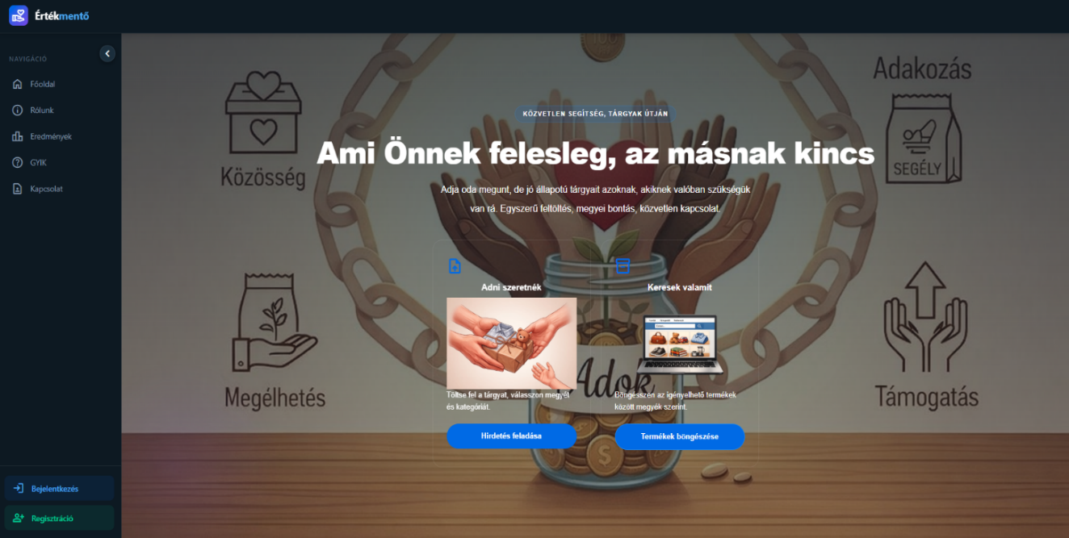
3.4.1 Hero szekció

A lap tetején egy kétkártyás elrendezés látható mely mellett egy oldalsó navigációs sáv helyezkedik el, ami az egész főoldalon végig kísér. A bal oldali kártyán az „Adni szeretnék" opció található, amelyen egy hirdetés feladása gomb helyezkedik el. A jobb oldali kártyán a „Keresek valamit" opció látható, amelyen egy Termékek böngészése gomb navigál az elérhető adományok listájára. Bejelentkezés előtt ezek a gombok a bejelentkezési oldalra irányítanak.

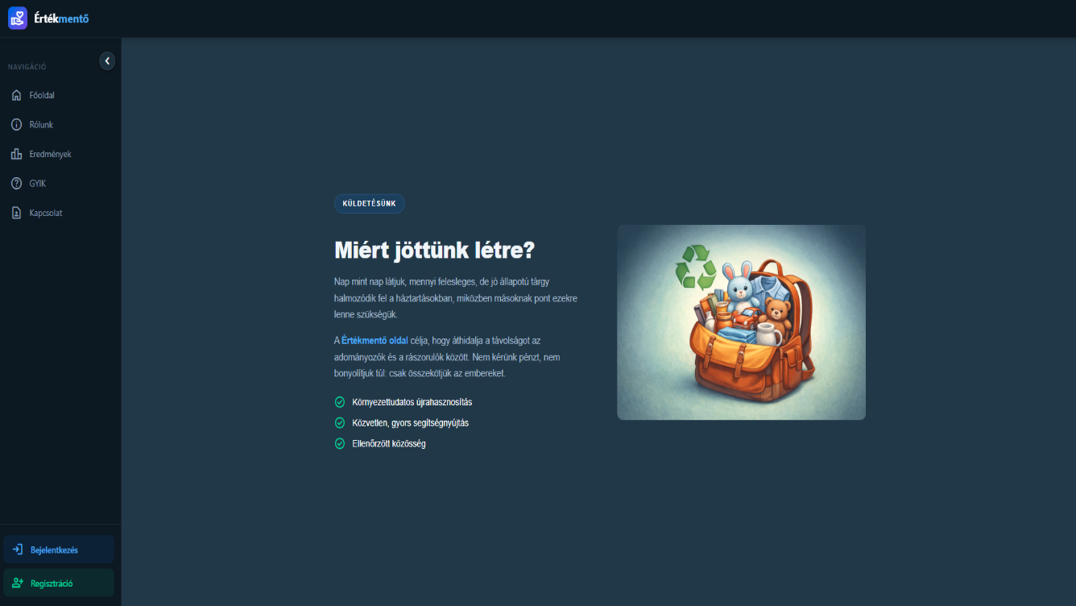
3.4.2 Küldetésünk szekció

A miért jöttünk rész röviden bemutatja az Értékmentő célját és lét funkcióit: felesleges, de jó állapotú tárgyak eljuttatása azokhoz, akiknek szükségük van rájuk. A szekció felsorolja a platform három fő értékét: környezettudatos újrahasznosítás, közvetlen és gyors segítségnyújtás, ellenőrzött közösség.

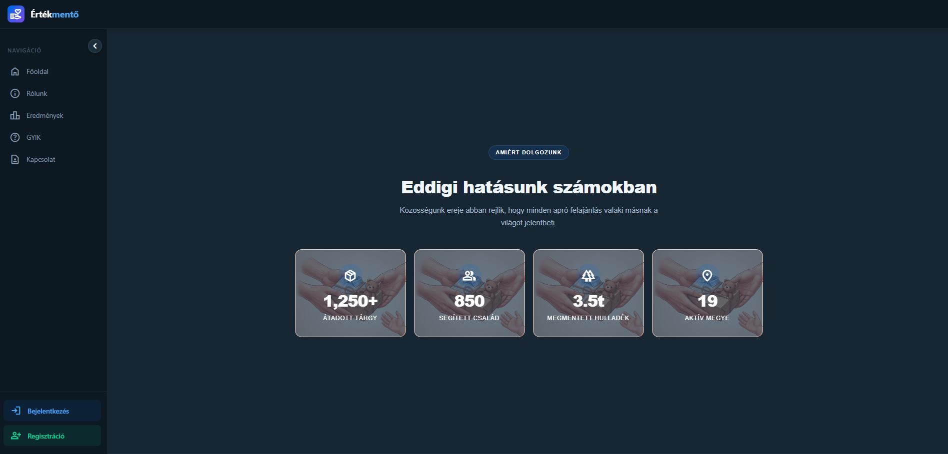
3.4.3 Eredmények szekció

A „Eddigi hatásunk számokban" szekció négy mutató kártyán keresztül szemlélteti a platform eddigi hatását: az átadott tárgyak száma, a segített családok száma, a megmentett hulladék mennyisége, és az aktív vármegyék száma segítségével. Ezek a számok csak tájékoztató jellegű, nem valós adatokat tükröznek melyek betekintést engednek a felhasználok informálásában az oldal statisztikáiról.

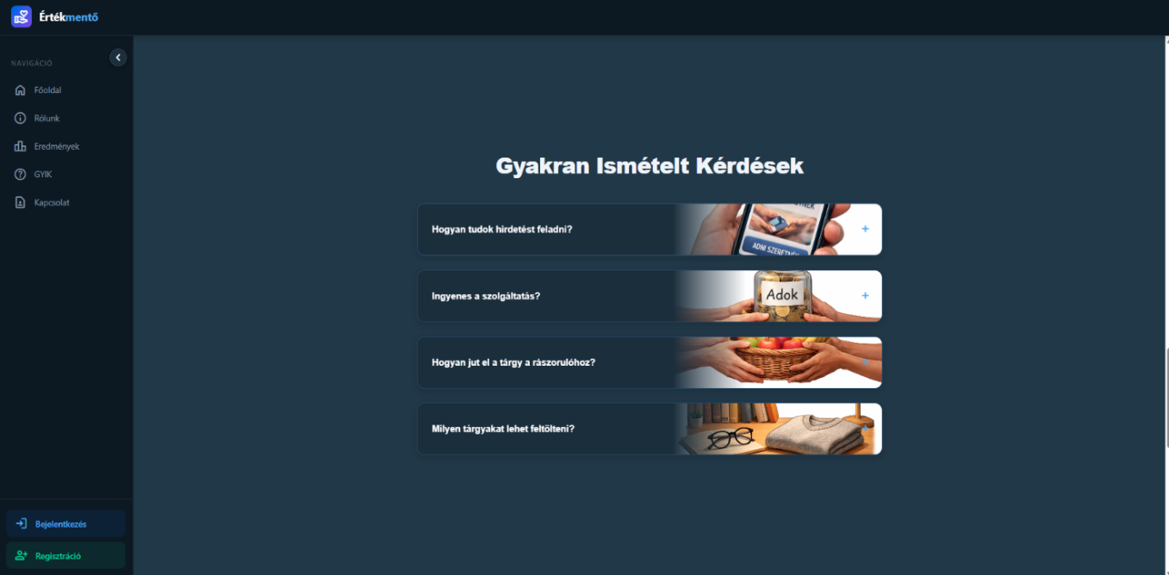
3.4.4 Gyakran Ismételt Kérdések (GYIK)

A GYIK szekció legördülő panel-elemekben válaszolja meg a leggyakoribb kérdéseket: Hogyan lehet hirdetést feladni? Ingyenes-e a szolgáltatás? Hogyan jut el a tárgy a rászorulóhoz? Milyen tárgyakat lehet feltölteni? A panelek kattintásra nyílnak ki és adnak egy rövid kifejtést a kérdések megválaszolására.

3.4.5 Kapcsolati szekció
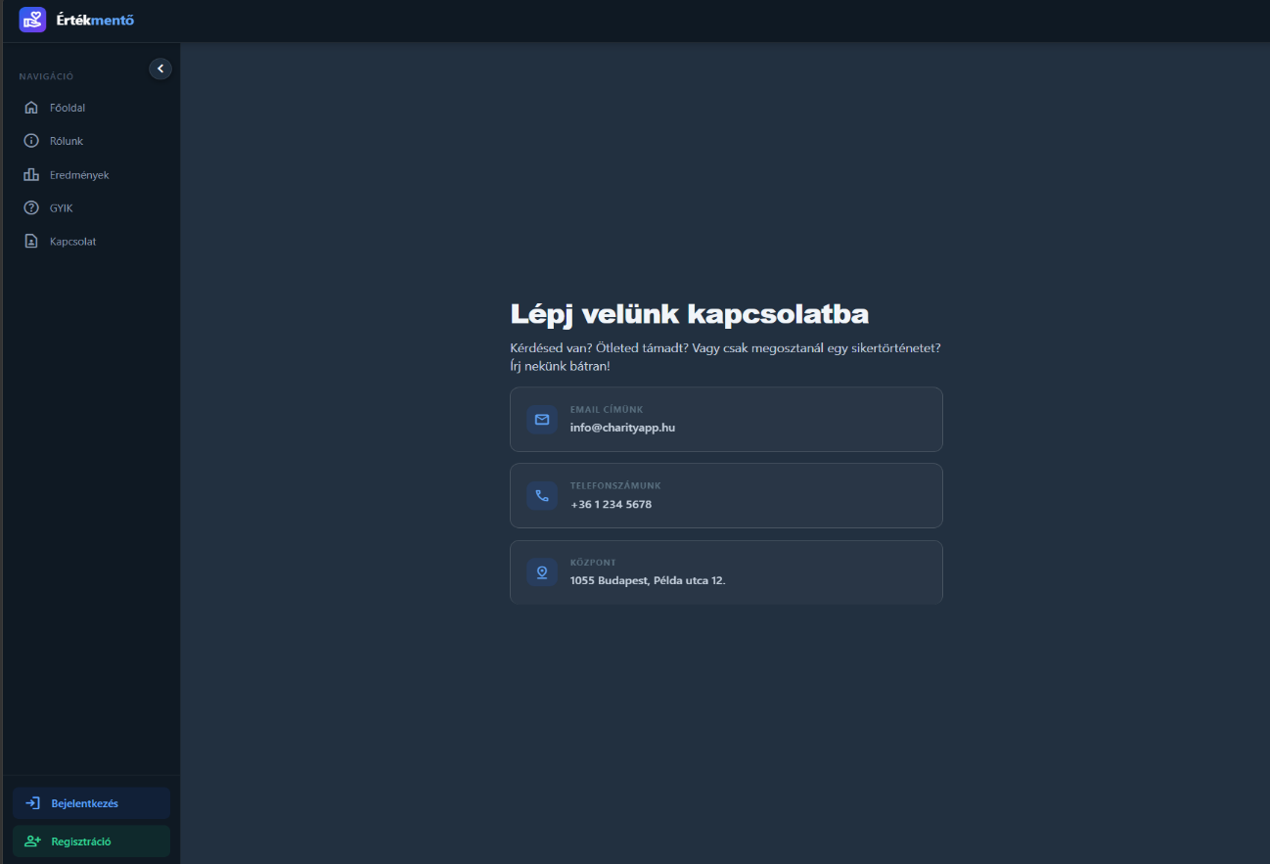
Az oldal alján található kapcsolatfelvételi szekció, melyben e-mail-cím (info@ertekmentoapp.hu), telefonszám (+36 1 234 5678) és cím szerepel. Ezen felül egy kapcsolati űrlap is elérhető, aminek segítségével fel lehet venni a kapcsolatot az ügyfélszolgálattal.

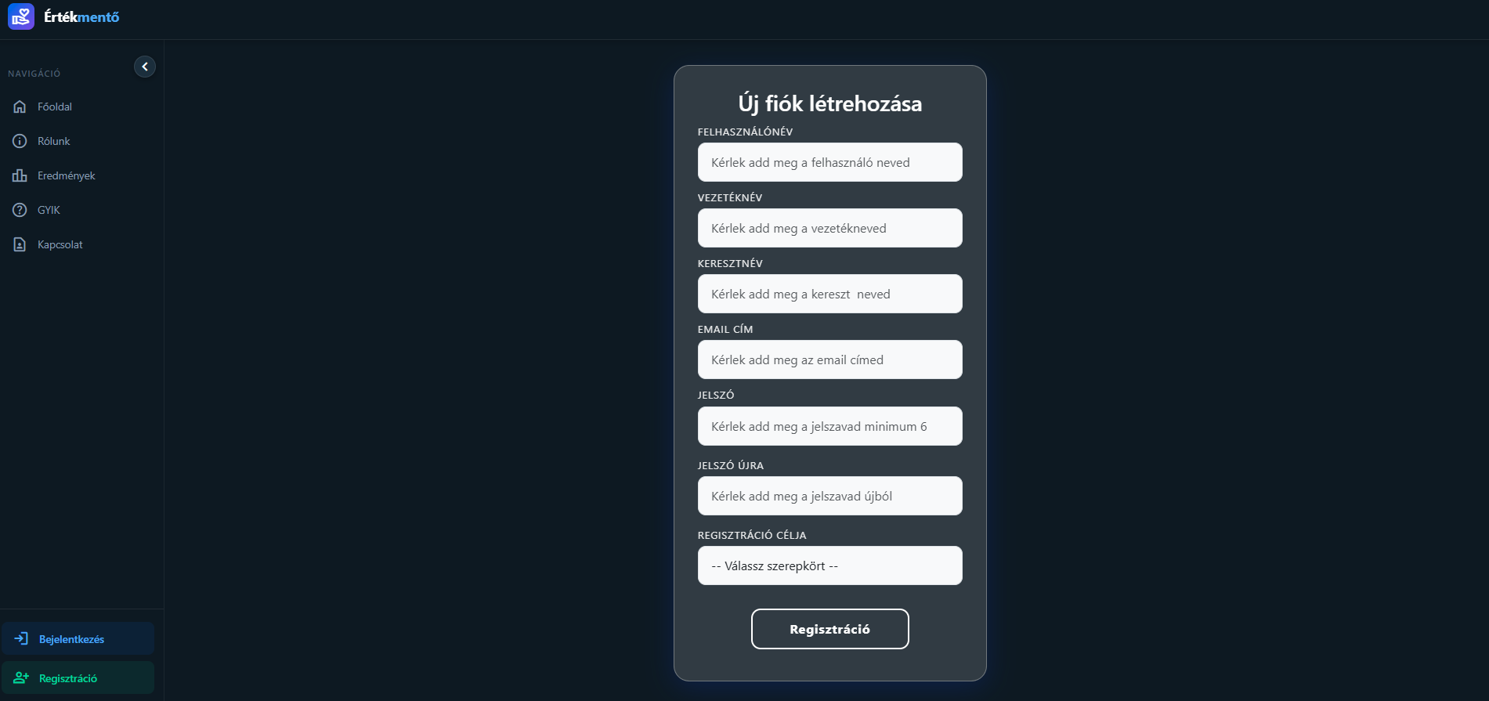
3.5 Regisztráció

A legtöbb funkció eléréséhez regisztrációra van szükség. A regisztrációs oldalt a navigációs sávban a „Regisztráció" gombbal teheti meg a felhasználó. A rendszer a regisztráció során bekéri a legfontosabb adatokat, majd ezek ellenőrzése után létrehozza a felhasználói profilt. A felület kialakításánál fontos szempont volt az egyszerűség és az egyértelmű adatbevitel támogatása. Ennek köszönhetően a regisztrációs folyamat gyorsan és különösebb technikai ismeret nélkül is elvégezhető.

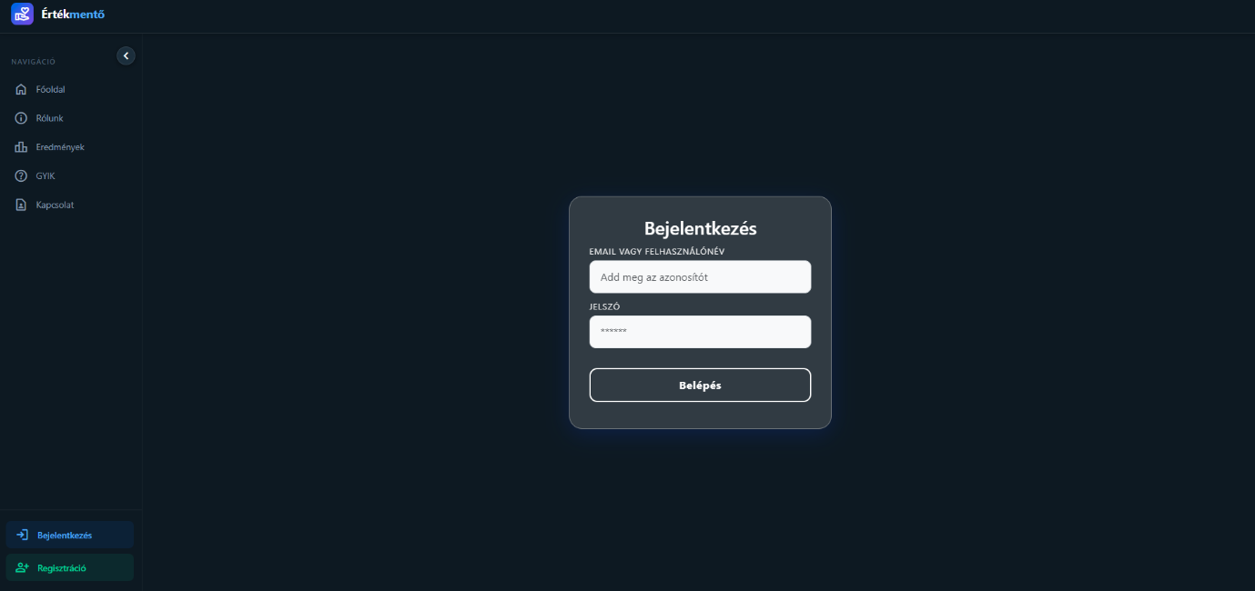
3.5.1 Bejelentkezés

Bejelentkezés során a a már regisztrált felhasználók hozzáférhetnek saját fiókjukhoz. A belépés a megadott azonosító adatok ellenőrzése után történik, amely biztosítja a személyes adatok és a felhasználói műveletek védelmét. A felület letisztult kialakítása segíti a gyors és hibamentes használatot. A rendszer a hibás adatok esetén megfelelő visszajelzést is ad a felhasználónak.

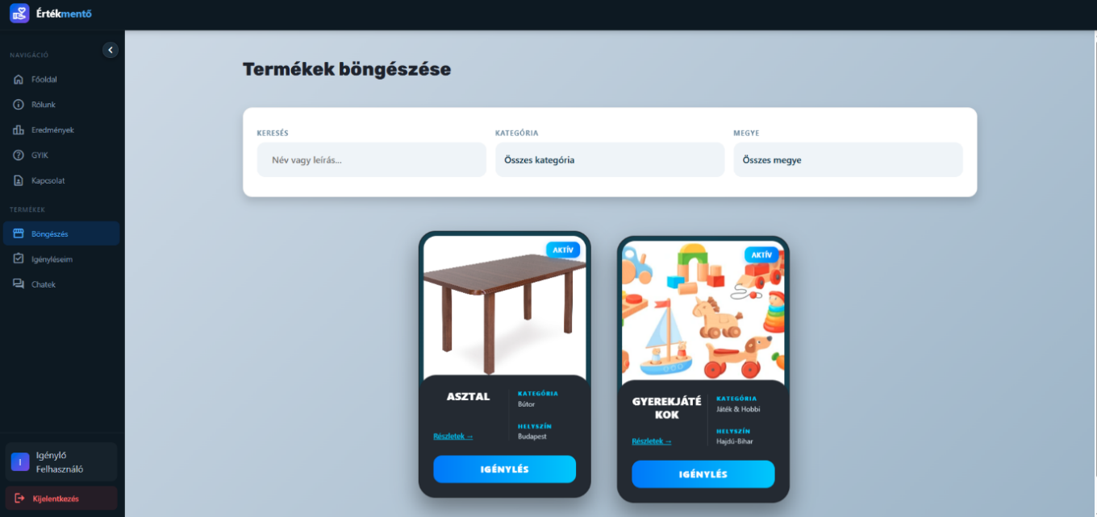
3.5.2 Igénylő felhasználó termékek böngészése felület

A termékek böngészése oldalon az igénylők át tekinthetik az eltérő felajánlásokat. A rendszer lehetőséget biztosit különböző szűrések használatára ennek segítségével a felhasználó gyorsabban meg tudja találni a számára releváns termékeket. A vizuális megjelenítés célja, hogy a termékek könnyen összehasonlíthatók és áttekinthetők legyenek. Ez a rész az alkalmazás egyik legfontosabb eleme.

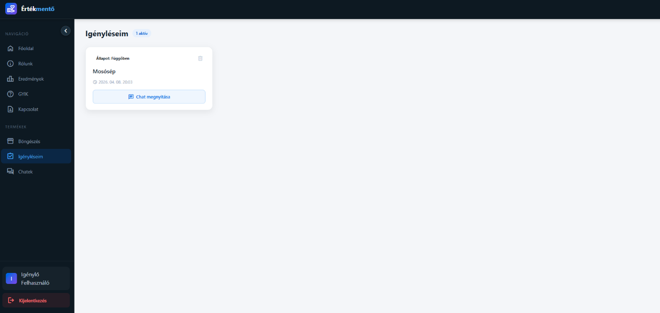
3.5.3 Igénylő igénylései

Az ábrán az igénylő felhasználó saját igényléseit megjelenítő oldal látható. Ez a felület összegzi azokat a termékeket, amelyekre a felhasználó korábban igényt nyújtott be, valamint megjeleníti azok aktuális állapotát is. A „Chat megnyitása” gomb lehetővé teszi a közvetlen kapcsolatfelvételt az adományozóval. Ez a megoldás átláthatóvá teszi az igénylési folyamat követését.

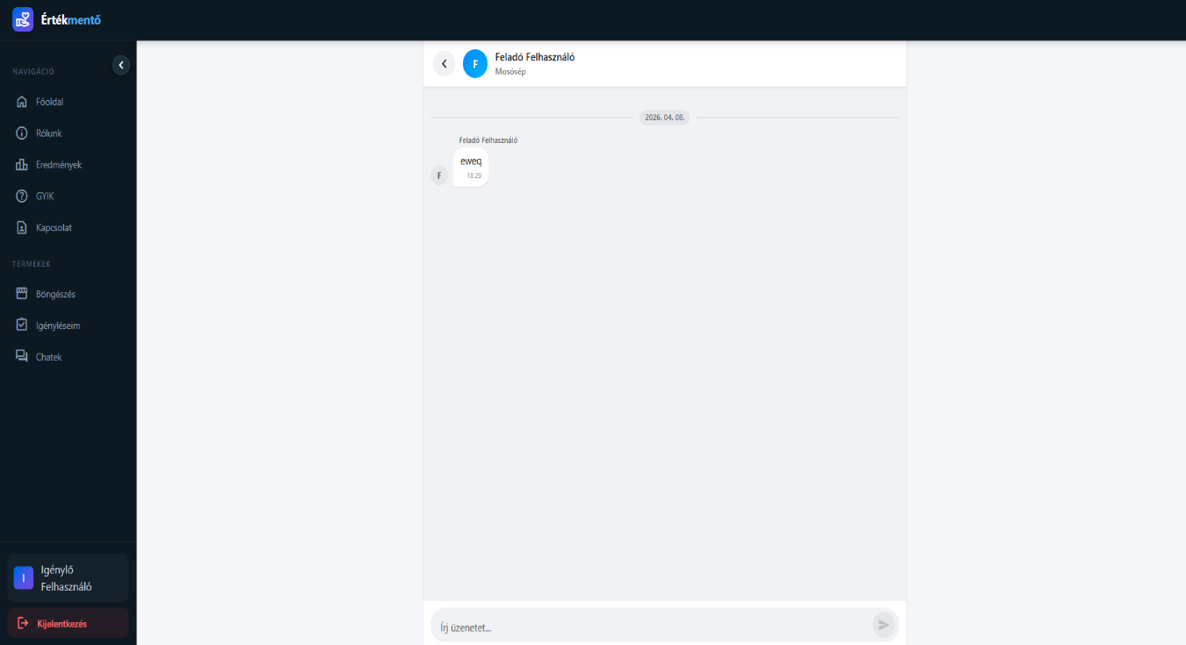
3.5.4 Igénylő Felhasználó Chat felülete

A felhasznaló chat felületén keresztül az igénylő kommunikálhat a felajánlóval a termék átadásával kapcsolatban. Az üzenetek időrendben jelennek meg, így a korábbi kommunikáció is könnyen visszakövethető. A chatfunkció célja az, hogy egyszerűvé és gyorssá tegye az egyeztetést a felek között.

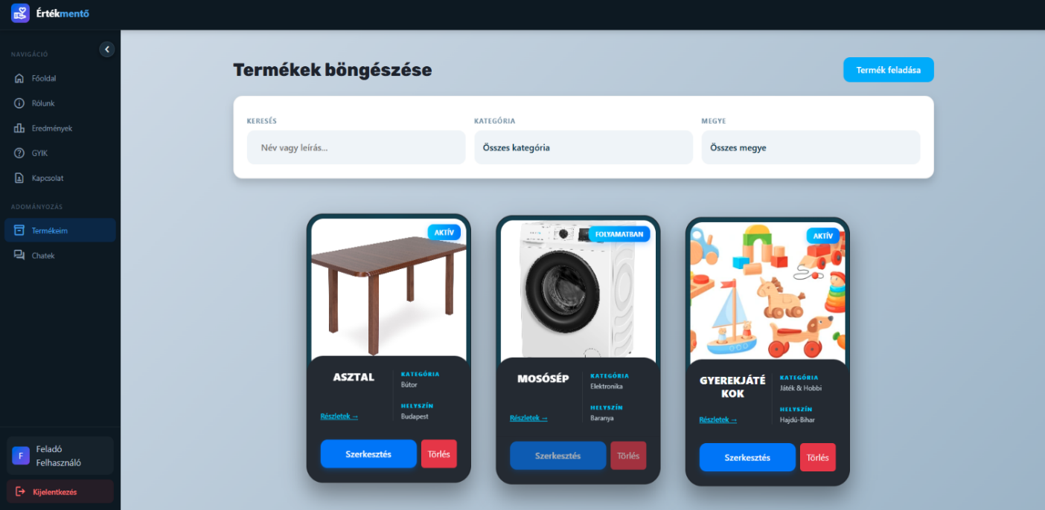
3.5.5 Felajánló termékei

A felajánló termékei láthatók. Itt a felajánló a termék feltöltése gomb segítségével képes új termékeket feltölteni. A termék kártyákon pedig a szerkesztés és a törlés gombok segítségével képesek a termékeik adatot változtatni pl. név, kép. A törlés gombbal pedig levenni a kínálatból.

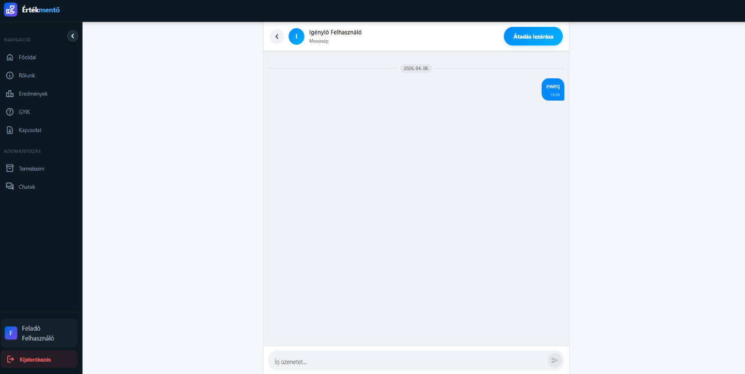
3.5.6 Felajánló chat felülete

Az ábra az adományozó szemszögéből mutatja be a chatfelületet. Itt a felajánló nyomon követheti az igénylővel folytatott kommunikációt, és egyeztethet a termék átadásának részleteiről. A képernyő tetején látható a beszélgetéshez tartozó termék neve, amely segíti az azonosítást. Ez a funkció támogatja a közvetlen, gyors és hatékony kapcsolatfelvételt a két fél között.

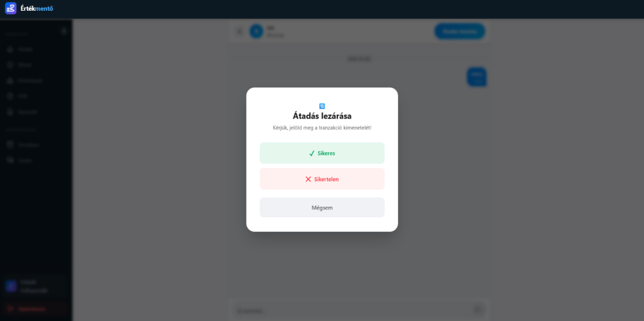
3.5.7 Felajánló igénylés lezárása

A képen az átadás lezárását lehetővé tevő felugró ablak látható. A rendszer ezen a ponton megkéri a felhasználót, hogy jelölje meg a tranzakció kimenetelét, vagyis azt, hogy az átadás sikeres vagy sikertelen volt-e a mégse gomb pedig segít elkerülni az esetleges véletlen kattintásokat. Ez a visszajelzés fontos az igénylések állapotának naprakész kezeléséhez. A funkció hozzájárul ahhoz, hogy a rendszerben tárolt adatok pontosan tükrözzék a valós folyamatokat.

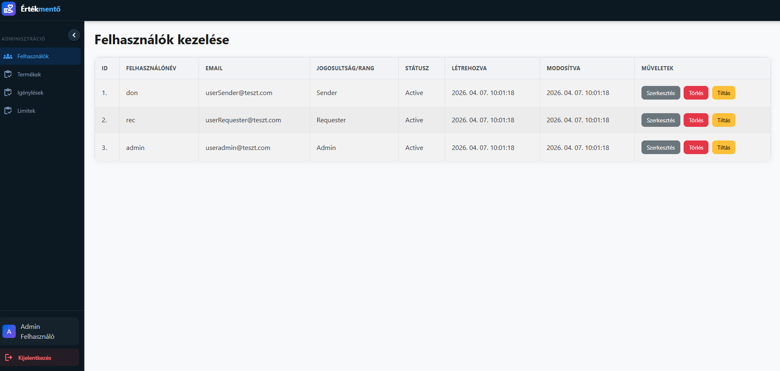
3.5.8 Admin felhasználó felhasználók kezelése

A képen az adminisztrátorok számára kialakított felhasználókezelő oldal látható. A táblázatban megjelennek a regisztrált felhasználók adatai, pl: a felhasználónév, e-mail-cím, jogosultság és státusz. A műveleti gombok lehetőséget biztosítanak a felhasználók szerkesztésére, törlésére vagy tiltására. Ez a felület fontos eszköze az adminisztratív ellenőrzésnek és a rendszer felügyeletének.

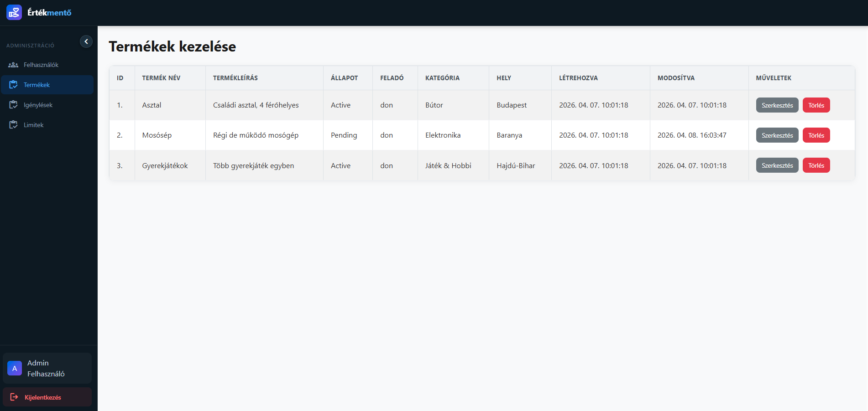
3.5.9 Admin felhasználó: termékek kezelésének felülete

Az ábrán az adminisztrátorok által használt termékkezelő oldal látható. Ezen a felületen az összes felajánlott termék áttekinthető, beleértve azok nevét, leírását, kategóriáját, helyét és állapotát. Az adminisztrátor innen közvetlenül tudja szerkeszteni vagy törölni az egyes termékeket. Ez lehetővé teszi a rendszer tartalmának központi ellenőrzését és karbantartását.

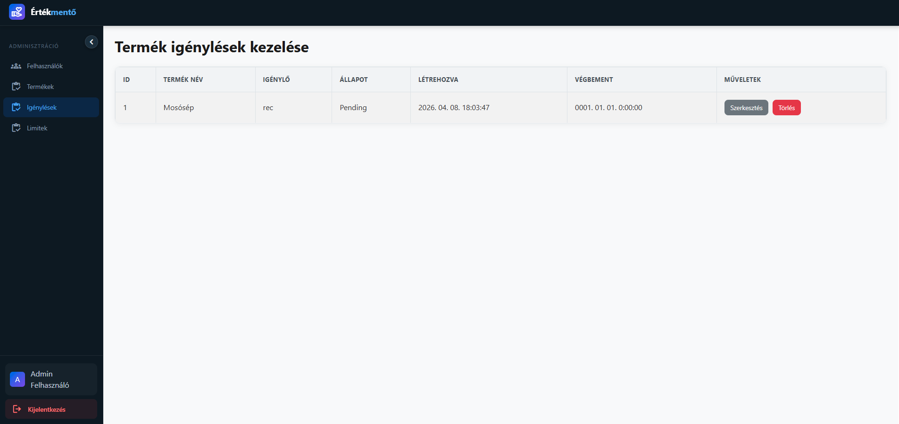
3.5.10 Admin felhasználó: igénylések kezelésének felülete

A képen az adminisztrációs felület igényléskezelő nézete látható. A táblázat segítségével az adminisztrátor nyomon követheti, hogy mely termékekre érkezett igénylés, ki volt az igénylő, valamint milyen állapotban van a folyamat. A felület támogatja az egyes igénylések szerkesztését és kezelését is. Ez különösen fontos a rendszer átlátható és ellenőrizhető működésének biztosításához.

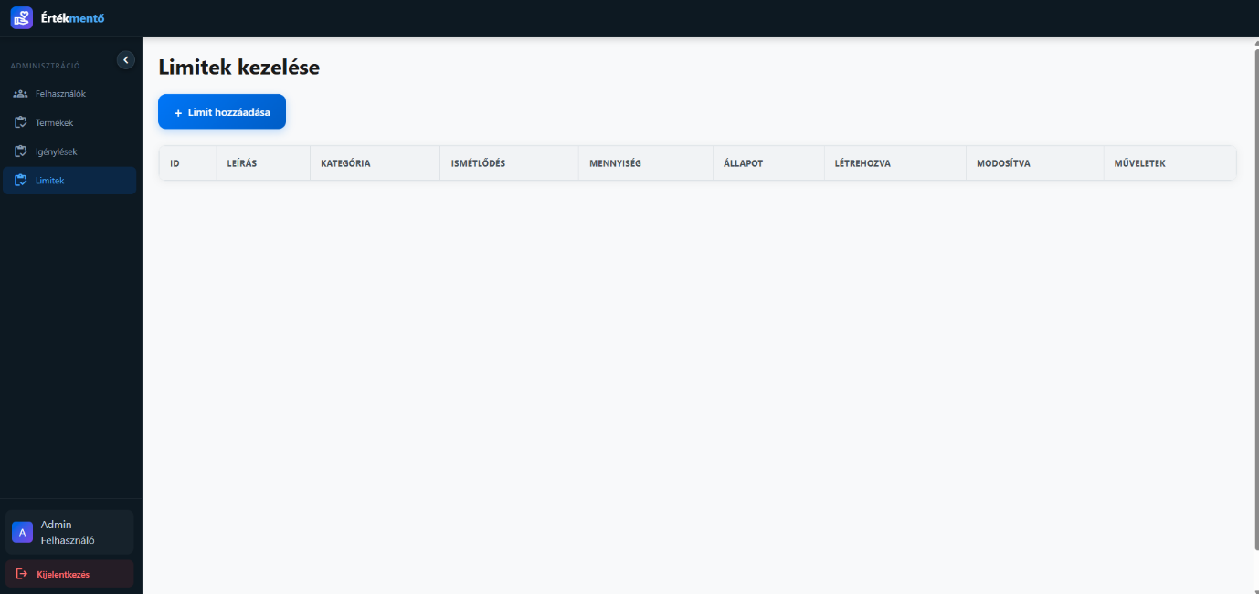
3.5.11 Admin felhasználó: limitek kezelésének felülete

Az ábrán a limitszabályok kezelésére szolgáló felület figyelhető meg. Ezen az oldalon az adminisztrátor új limitet hozhat létre, illetve áttekintheti a már meglévő szabályokat. A limitszabályok célja az, hogy meghatározzák, egy felhasználó adott időszak alatt hány terméket igényelhet egy adott kategóriában. Ez segít megelőzni a visszaéléseket, és igazságosabbá teszi a rendszer működését.

3.5.12 A regisztrációs mezők leírása és elvárások
Mező neve | Mit kell ide írni? | Elvárások és szabályok
Vezetéknév | A felhasználó vezetékneve | Csak betűk és kötőjel engedélyezett.
Keresztnév | A felhasználó keresztneve | Csak betűk és kötőjel engedélyezett.
Felhasználónév | Egy egyedi, bejelentkezéshez használt azonosító | Csak betűk, számok és aláhúzásjel (_) engedélyezett. Nem tartalmazhat szóközt. Az egyediség ellenőrzésre kerül – ha a felhasználónév már foglalt, a rendszer jelzi.
E-mail-cím | Érvényes e-mail-cím | Kötelező. Érvényes e-mail formátum szükséges (pl. valaki@email.hu). Egyedinek kell lennie – ha az e-mail-cím már regisztrált, a rendszer jelzi.
Jelszó | Egy biztonságos jelszó | Kötelező. Minimum 6 karakter, tartalmaznia kell legalább 1 számot és legalább 1 betűt. Kis- és nagybetű megkülönböztetett.
Jelszó megerősítése | Ugyanaz a jelszó, mint fentebb | Kötelező. Pontosan meg kell egyeznie a jelszó mezőben megadott értékkel.
Szerepkör | Adományozó vagy Igénylő | Kötelező. Válassza ki, hogy adományokat szeretne feltölteni (Adományozó / Sender), vagy adományokat szeretne igényelni (Igénylő / Requester).

3.5.13 Lehetséges hibaüzenetek regisztráció során
Hibaüzenet | Oka | Megoldás
„A regisztráció nem sikerült. Lehet, hogy már létezik a felhasználó." | A megadott e-mail-cím már szerepel az adatbázisban. | Próbáljunk másik e-mail-címet, vagy kattintsunk a „Bejelentkezés" linkre.
„A regisztráció nem sikerült. Lehet, hogy már létezik a felhasználó." | A felhasználónév már foglalt. | Adjunk meg más felhasználónevet.
„A két jelszó nem egyezik." | A jelszó és a megerősítés mezők eltérnek. | Írjuk be pontosan ugyanazt a jelszót mindkét mezőbe.
„A jelszónak legalább 6 karakter hosszúnak kell lennie." | A jelszó túl rövid. | Adjunk meg legalább 6 karakteres jelszót.
„Kötelező mező." | Egy kötelező mezőt üresen hagytunk. | Töltjük ki az összes piros kerettel jelölt mezőt.

3.6 Bejelentkezés
Ha már rendelkezünk regisztrált fiókkal, a bejelentkezési felületen tudunk belépni. A bejelentkezési oldalra a navigációs sávban a „Bejelentkezés" gombra kattintva jutunk.

3.6.1 A bejelentkezés lépései
- Nyissuk meg a bejelentkezési oldalt.
- Az „E-mail vagy Felhasználónév" mezőbe írjuk be a regisztrációkor megadott e-mail-títünket VAGY felhasználónevünket.
- A „Jelszó" mezőbe írjuk be a regisztrációkor beállított jelszavunkat. Ha el szeretnénk ellenőrizni, amit beírtunk, kattintsunk a mező jobb oldalán lévő szem ikonra – ez láthatóvá teszi a jelszót. Újabb kattintásra ismét eltakaró karakterekre vált.
- Kattintsunk a „Belépés" gombra.
- Helyes adatok esetén a rendszer a főoldalra irányít, és megjelenik a felhasználónév a navigációs sávban.

3.6.2 Bejelentkezési hibaüzenetek
Hibaüzenet | Oka és megoldása
„Hibás adatok." | A megadott e-mail/felhasználónév és jelszó kombináció nem egyezik az adatbázisban tároltakkal. Ellenőrizzük, hogy nincs-e elgépelés, és hogy a Caps Lock nincs-e bekapcsolva.
„Hálózati hiba történt." | A szerver nem elérhető. Ellenőrizzük az internetkapcsolatunkat, és próbáljuk újra később.
„User not active" | A fiók adminisztrátori döntés alapján felfüggesztett vagy tiltott. Vegyük fel a kapcsolatot az adminisztrátorral.

3.7 Termékek böngészése (Igénylői nézet)
A Termékek böngészése oldal az igénylők számára mutatja az összes aktív, igényelhető adományt. Az oldalra a főoldalon a „Termékek böngészése" gombbal, vagy a navigációs menüből lehet eljutni. Az oldal csak bejelentkezett Requester (igénylő) szerepkörű felhasználók számára elérhető.

3.7.1 Szűrési lehetőségek
Az oldal tetején egy szűrőkártya látható, amely háromféle szűrési lehetőséget kínál, amelyek kombinálhatók egymással:
- Keresés szabad szöveggel: A termék neve és leírása alapján szűr. Elég néhány betűt begépelni – az oldal valós időben frissíti a találatokat. A keresés nem érzékeny a kis- és nagybetűkre. Ékezetes betűk nélkül is működik (pl. „asztal" megtalálja az „Asztal" nevű terméket is).
- Kategória szerinti szűrés: A legördülő listából kiválasztva csak az adott kategóriába tartozó termékek jelennek meg. Alapesetben az „Összes kategória" van kijelölve.
- Megye szerinti szűrés: A legördülő listából kiválasztva csak az adott vármegyéből érkező felajánlások jelennek meg. Alapesetben az „Összes megye" van kijelölve.

3.7.2 Termékek megjelenítése
A szűrési feltételeknek megfelelő termékek kártyás formátumban jelennek meg, az újabb felajánlások előre rendezve. Minden kártyán látható a termék neve, kategóriája, vármegyéje és képe (ha van feltöltve). Ha 20-nál több termék felel meg a feltételeknek, a lapozó (pagination) vezérlő segítségével lehet a termékek között navigálni.

3.7.3 Termék részleteinek megtekintése
Egy termék kártyájára kattintva egy felugró panel (modal) jelenik meg, amely részletesebb leírást, a felajánló felhasználónevét és az igénylés gombját tartalmazza. A „Termék igénylése" gombra kattintva a rendszer igénylést nyújt be az adott termékre.

3.8 Termék felajánlása (Adományozói nézet)
Az adományozók a „Saját termékeim" oldalon tudnak új terméket feltölteni. Az oldal csak bejelentkezett Sender (adományozó) szerepkörű felhasználók számára érhető el.

3.8.1 Új felajánlás létrehozásának lépései
- Navigáljunk a „Saját termékeim" oldalra (navigációs menü → Saját termékeim).
- Kattintsunk az „Új termék feltöltése" gombra.
- A megjelenő panelen töltsük ki az összes szükséges mezőt (ld. lent).
- Opcionálisan töltsünk fel egy fényképet a termékről a kép feltöltési mezőn keresztül.
- Kattintsunk a „Mentés" gombra. A termék azonnal megjelenik az igénylők számára.

3.8.2 A termék-feltöltési mezők leírása
Mező neve | Leírás | Elvárások
Termék neve | A felajánlott tárgy megnevezése | Kötelező. Maximum 100 karakter.
Leírás | A termék állapotának, jellemzőinek részletes leírása | Opcionális, de erősen ajánlott. Szabad szöveg, korlátlan hosszban.
Kategória | Melyik kategóriába tartozik a tárgy? | Kötelező. Válasszunk a legördülő listából (Bútor, Elektronika stb.).
Vármegye | Melyik vármegyében vehetjük át a tárgyat? | Kötelező. Válasszunk a 20 vármegye közül.
Kép feltöltése | A termékről készített fénykép | Opcionális. Támogatott formátumok: JPG, JPEG, PNG. Maximum fájlméret: 5 MB. Egy kép tölthető fel termékenként. A kép feltöltés után a szerveren kerül tárolásra.

3.9 Igénylések kezelése

3.9.1 Igénylői nézet – Saját igényléseim
A „Saját igényléseim" oldalon az igénylő megtekintheti az összes általa beadott igénylés állapotát. Az igénylések három státuszban lehetnek: Függőben (várakozik az adományozó döntésére), Teljesítve (az átadás megtörtént) és Sikertelen (az adományozó elutasította vagy az átadás meghiúsult). A Függőben lévő igénylések melletti „Chat" gombra kattintva a felhasználó közvetlen üzenetváltásba kezdhet az adományozóval.
Egy Függőben lévő igénylés törölhető is – ebben az esetben a termék visszakerül az aktív (igényelhető) állapotba, és más felhasználók is igényelhetik.

3.9.2 Adományozói nézet – Beérkezett igénylések
Az adományozó a „Saját termékeim" oldalon megtekintheti, hogy melyik termékére érkezett igénylés. Az igénylés melletti „Chat" gombra kattintva az adományozó üzenhet az igénylőnek, és egyeztethetik az átadás időpontját, helyszínét. Ha az átadás sikeresen megtörtént, az adományozó a „Lezárás – sikeres" gombra kattint, amely átállítja a termék és az igénylés státuszát Completed értékre, és a limit-felhasználás csökken. Ha az átadás meghiúsult, a „Lezárás – sikertelen" gomb a terméket visszaállítja Active státuszra.

3.10 Chat – Üzenetváltás
Az integrált chat-rendszer lehetővé teszi, hogy az adományozó és az igénylő közvetlenül kommunikáljon az átadás részleteiről anélkül, hogy elhagynák az alkalmazást. A chatablak az igénylésekhez kapcsolódik – minden igényléshez pontosan egy chat-szoba tartozik.
A chat-felületre navigálva a bal oldalon az összes aktív chat-szoba listája látható, az olvasatlan üzenetek számával együtt (piros számbadge). A kiválasztott szobában jobb oldalon a korábbi üzenetek időrendben jelennek meg, saját üzenetek jobbra igazítva, a másik fél üzenetei balra igazítva. Az üzenetek valós időben frissülnek (SignalR), így az új üzenetek azonnal megjelennek oldal-frissítés nélkül.
Üzenet küldéséhez írjuk be a szöveget az alsó beviteli mezőbe, majd kattintsunk az „Küldés" gombra vagy nyomjuk meg az Enter billentyűt.

3.11 Adminisztrátori felület
Az adminisztrátori felület kizárólag Admin szerepkörű bejelentkezett felhasználók számára elérhető, a navigációs sávban az „Admin" menüpont alatt. A felület négy fő kezelési területet tartalmaz:

3.11.1 Felhasználókezelés (Admin → Felhasználók)
Az adminisztrátor megtekintheti az összes regisztrált felhasználót, szerkesztheti adataikat, valamint tilthatja vagy törölheti fiókjukat. Egy tiltott felhasználó nem tud bejelentkezni. Admin-fiók létrehozásához a UserRole értékét 3-ra kell állítani az adatbázisban, vagy egy másik adminisztrátornak kell módosítania a felhasználó szerepkörét.

3.11.2 Termékkezelés (Admin → Termékek)
Az adminisztrátor megtekintheti az összes terméket (aktív, törölten és lezártat egyaránt), szerkesztheti adataikat, és törölheti azokat. Ez a funkció moderációs célt szolgál – ha egy termék leírása nem megfelelő tartalmat tartalmaz, az adminisztrátor beavatkozhat.

3.11.3 Igényléskezelés (Admin → Igénylések)
Az adminisztrátor megtekintheti az összes igénylés aktuális állapotát, szerkesztheti és törölheti azokat. Ez különösen hasznos, ha egy igénylés valamilyen technikai okból elakadt és manuális beavatkozás szükséges.

3.11.4 Limitszabály-kezelés (Admin → Limitszabályok)
Ez a felület az igénylési limitszabályok kezelésére szolgál. Az adminisztrátor létrehozhat, szerkeszthet és törölhet limitszabályokat. Új szabály létrehozásakor meg kell adni:
Kategória: melyik termékkategóriára vonatkozik a szabály
Időszak típusa: Weekly (heti), Monthly (havi), Quarterly (negyedéves) vagy Semiannual (féléves)
Maximum mennyiség: hány terméket igényelhet egy felhasználó a megadott időszakban
Leírás: opcionális megjegyzés a szabályhoz
Például: ha az adminisztrátor egy „Bútor – Havi 2 db" szabályt hoz létre, akkor egyetlen igénylő sem igényelhet 2-nél több bútort egy naptári hónapon belül.

3.12 Kijelentkezés
A fiókból való kilépéshez kattintsunk a navigációs sávban a felhasználónévre vagy a „Kijelentkezés" gombra. A rendszer törli a böngészőben tárolt autentikációs tokent, és visszairányít a főoldalra. A kijelentkezés után a bejelentkezést igénylő oldalak nem lesznek elérhetők.

3.13 Regisztráció nélkül elérhető funkciók
Funkció | Elérhető regisztráció nélkül? | Elérhető bejelentkezés után?
Főoldal megtekintése, GYIK, Kapcsolat | IGEN | IGEN
Termékek böngészése | NEM | IGEN (Igénylő szerepkör)
Termék igénylése | NEM | IGEN (Igénylő szerepkör)
Termék feltöltése | NEM | IGEN (Adományozó szerepkör)
Chat-kommunikáció | NEM | IGEN (mindkét szerepkör)
Adminisztrátori felület | NEM | IGEN (Admin szerepkör)

3.14 Elérhetőség, információkérés
Amennyiben kérdés, probléma vagy javaslat merül fel az alkalmazással kapcsolatban, az alábbi elérhetőségeken lehet felvenni a kapcsolatot:
- E-mail: kemey.benedek.mate@ganziskola.hu
- E-mail: papp.bence@ganziskola.hu
- Válaszadási határidő: legkésőbb 3 munkanapon belül.

4. Összefoglalás

4.1 Az elkészült munka értékelése
Az Értékmentő fejlesztése során sikerült megvalósítani a tervezett funkciókat: felhasználó-hitelesítés JWT-vel, szerepköralapú hozzáférés, termékfeltöltés képpel, valós idejű chat SignalR-ral és adminisztrátori limitkezelés.
A legnagyobb kihívást a Clean Architecture következetes alkalmazása jelentette – az egyes rétegek elszigeteléséhez és az interfészek megtervezéséhez több nekifutás kellett. A Unit of Work és a Generic Repository minta először bonyolultabbnak tűnt a szükségesnél, de végül megkönnyítette a kód karbantartását.
A SignalR integrálása a Blazor Server renderelési modelljével szintén sok hibakeresést igényelt, főleg a chat-szobák szinkronizálásánál. Az alkalmazás jelenlegi állapotában működőképes, de éles üzemhez a 2.6-os fejezetben leírt fejlesztések szükségesek lennének.

4.2 Tanulságok és személyes fejlődés
A projekt során a legtöbbet talán az architektúra fontosságából tanultuk. Amikor először nekiláttunk a Clean Architecture rétegeit felépíteni, nem volt egyértelmű, miért kell ennyire szétválasztani a kódot – a Domain, Application, Infrastructure és API rétegek megkülönböztetése eleinte inkább bonyolítani látszott a munkát, mint segíteni. Csak akkor vált érthetővé az egész, amikor az egyik rétegben kellett változtatni, és kiderült, hogy a többi érintetlen marad.
A SignalR integrálása volt a fejlesztés legizgalmasabb és egyben legtöbb hibakeresést igénylő része. A Blazor Server renderelési modellje és a SignalR hub közötti szinkronizáció sokszor produkált olyan hibát, amelynek oka csak hosszas naplóolvasás után derült ki. Ez a folyamat megtanított arra, hogyan kell valós idejű rendszerekben gondolkodni: nem elég azt tudni, mi történik a szerveren – pontosan érteni kell, mikor és hogyan jut el az adat a klienshez.
Visszatekintve néhány dolgot csinálnánk másképp: hamarabb vettük volna be a tesztelést a fejlesztési folyamatba. A tesztek utólag való megírása sokkal több energiát emésztett fel, mint amennyibe folyamatos, fejlesztéssel párhuzamos tesztelés kerül. Valamint a projekt dokumentációját is időben el kellett volna kezdeni így strukturálisan könnyebb lett volna felépíteni. Ezt a következő projektnél már másképp fogjuk csinálni.

4.3 A program jövőbeli hasznosítása
Az Értékmentő platform a jelenlegi formájában is alkalmas arra, hogy valós szociális igényt elégítsen ki. A fejlesztők szándéka, hogy a projektet a vizsga után is aktívan fejlesszék, és éles üzembe helyezzék. Rövid távon cél a Docker-alapú deployment elvégzése, és egy valós hosting-szolgáltatón (pl. Azure App Service, Railway.app) való üzemeltetés. Középtávon a mobilalkalmazás fejlesztése és az e-mail értesítési rendszer integrálása a prioritás.
A projektet a vizsga után is szeretnénk tovább fejleszteni. Első lépésként Docker-alapú deployment-et tervezünk, hogy az alkalmazás egy valós hosting-szolgáltatón (pl. Railway.app) fusson. Utána az e-mail értesítések és egy mobilbarát felület következne. Hosszabb távon esetleg karitatív szervezetekkel is lehetne együttműködni, de ez egyelőre még csak ötlet.

4.4 Köszönetnyilvánítás
Köszönjük felkészítő tanárainknak a szakmai segítséget és türelmet. Köszönjük azoknak az ismerőseinknek, akik tesztelték az alkalmazást és visszajelzést adtak. Végül köszönjük szüleinknek és testvéreinknek a támogatást a fejlesztés időszaka alatt.

5. Irodalomjegyzék

5.1 Online dokumentációk és webes forrásanyagok
Az alábbiakban a fejlesztés során felhasznált webes forrásanyagok találhatók, teljes mélységű URL-ekkel megadva:

- ASP.NET Core Web API dokumentáció – https://learn.microsoft.com/hu-hu/aspnet/core/web-api/
- Entity Framework Core – Getting Started – https://learn.microsoft.com/hu-hu/ef/core/get-started/overview/first-app
- Blazor Server-Side dokumentáció – https://learn.microsoft.com/hu-hu/aspnet/core/blazor/hosting-models
- ASP.NET Core SignalR bevezetés – https://learn.microsoft.com/hu-hu/aspnet/core/signalr/introduction
- JWT.io – JSON Web Tokens dokumentáció – https://jwt.io/introduction
- BCrypt.Net-Next NuGet csomag leírása – https://github.com/BcryptNet/bcrypt.net
- SQL Server T-SQL dokumentáció – https://learn.microsoft.com/hu-hu/sql/t-sql/language-reference
- Bootstrap 5 dokumentáció – https://getbootstrap.com/docs/5.3/
- Swagger / OpenAPI specifikáció – https://swagger.io/specification/
- Repository pattern és Unit of Work (Microsoft) – https://learn.microsoft.com/hu-hu/aspnet/mvc/overview/older-versions/getting-started-with-ef-5-using-mvc-4/implementing-the-repository-and-unit-of-work-patterns-in-an-asp-net-mvc-application
- Dokumentáció szempontjai – https://infojegyzet.hu/webszerkesztes/dokumentacio/
- Ötletelés és hibafeltárás Chatgpt4 és Gemini

5.2 Szakmai könyvek
- Web API Development with ASP.NET Core 8 => Xiaodi Yan
- Pro ASP.NET Core 6 => Adam Freeman

6. Melléklet – DTO-k és interfészek részletes leírása
Az Értékmentő alkalmazásban az adatátviteli objektumok (DTO – Data Transfer Object) kulcsszerepet játszanak. Ezek az osztályok az API és a kliens között, valamint az Application és az API réteg között közvetítik az adatokat, anélkül, hogy a belső domain entitásokat exponálnák. Ebben a fejezetben minden DTO részletes ismertetése olvasható.

6.1 RegisterDto – Regisztrációs adatátviteli objektum
A RegisterDto az új felhasználó regisztrációjakor kerül felhasználásra. A Blazor kliensen kitöltött regisztrációs form adatait tartalmazza, amelyek az API POST /api/Auth/register végpontjára kerülnek elküldésre. Az objektum DataAnnotations attribútumokkal ellátott mezőket tartalmaz, amelyek kliens oldali validációt tesznek lehetővé.

Tulajdonság neve | Típus | Validációs szabályok | Leírás
UserName | string | [Required], [StringLength(50, MinimumLength=3)] | Egyedi felhasználónév, 3-50 karakter
Email | string | [Required], [EmailAddress] | Érvényes e-mail-formátum szükséges
Password | string | [Required], [MinLength(6)] | Minimum 6 karakteres jelszó
FirstName | string | [Required] | Keresztnév
LastName | string | [Required] | Vezetéknév
RoleId | int | [Required], értéke 1 vagy 2 | 1=Sender, 2=Requester szerepkör azonosítója

6.2 LoginDto és LoginResponseDto
A LoginDto az API bejelentkezési végpontjára küldött adatokat tartalmazza. A LoginResponseDto a sikeres bejelentkezés után a kliensnek visszaküldött JWT tokent csomagolja be.
Tulajdonság | Típus | Megjegyzés
LoginDto.EmailOrUserName | string | E-mail-cím VAGY felhasználónév – mindkettő elfogadott
LoginDto.Password | string | A bejelentkezési jelszó plaintext formában (csak HTTPS-en küldve)
LoginResponseDto.Token | string | A generált JWT Bearer token, amellyel a kliens autentikálni tud

6.3 ProductDto – Termékadat-átviteli objektum
A ProductDto minden termékkel kapcsolatos API-műveletnél felhasználásra kerül: lekérdezésnél, létrehozásnál és szerkesztésnél egyaránt. Ez az egyetlen objektum, amelyet a szerver a termékek listázásakor visszaad, és amellyel a kliensre kerülő kártyák fel vannak töltve.
Tulajdonság neve | Típus | Irány | Leírás
ProductId | int | Lekérdezésnél szerver → kliens | Az adatbázis-beli egyedi azonosító
ProductName | string | Mindkét irányban | A termék neve
ProductDescription | string? | Mindkét irányban | Opcionális leírás
ImagePath | string? | Mindkét irányban | Kép relatív URL-je a szerveren (pl. /images/products/abc.jpg)
ProductCategoryId | int | Mindkét irányban | Kategória azonosítója (FK → ProductCategory)
CountyId | int | Mindkét irányban | Vármegye azonosítója (FK → Counties)
SenderId | int | Szerver → kliens | Az adományozó azonosítója (kliens nem adja meg)
ProductStatus | ProductStatus enum | Szerver → kliens | Termék állapota: Active, Pending, Completed, Deleted
CreatedAt | DateTime | Szerver → kliens | Feltöltés időpontja (szerkesztéshez)

6.4 ProductRequestDto – Igénylés adatátviteli objektum
A ProductRequestDto az igénylések listázásakor és kezelésekor kerül felhasználásra. Tartalmazza az igénylés azonosítóját, a vonatkozó termék és igénylő adatait, az állapotot, és az időbélyegeket.
Tulajdonság neve | Típus | Leírás
ProductRequestId | int | Egyedi igénylés-azonosító
ProductId | int | Az igényelt termék azonosítója
RequesterId | int | Az igénylő felhasználó azonosítója
RequestStatus | RequestStatus enum | Pending (1), Completed (2) vagy Failed (3)
RequestedAt | DateTime | Igénylés benyújtásának időpontja
ProcessedAt | DateTime? | Lezárás időpontja (null, ha még nyitott)

6.5 ChatMessageRequestDto és ChatMessageResponseDto
A ChatMessageRequestDto az üzenetküldési API-híváskor kerül felhasználásra. Tartalmazza a vonatkozó igénylés azonosítóját és az üzenet tartalmát. A ChatMessageResponseDto a chat előzményeinek lekérésekor kerül visszaküldésre, részletes metaadatokkal együtt.
Objektum | Tulajdonság | Típus | Leírás
ChatMessageRequestDto | RequestId | int | Az igénylés azonosítója, amelyhez az üzenet tartozik
ChatMessageRequestDto | Content | string | Az üzenet szöveges tartalma
ChatMessageResponseDto | Id | int | ChatMessageId az adatbázisból
ChatMessageResponseDto | SenderId | int | Az üzenetet küldő felhasználó azonosítója
ChatMessageResponseDto | SenderName | string | A küldő teljes neve (FirstName + LastName)
ChatMessageResponseDto | OtherPartyName | string | A másik fél neve (kontextus megjelenítéshez)
ChatMessageResponseDto | Content | string | Az üzenet tartalma
ChatMessageResponseDto | SentAt | DateTime | Küldés UTC időbélyege
ChatMessageResponseDto | IsRead | bool | Olvasta-e a másik fél

6.6 RequesterLimitRuleDto – Limitszabály adatátviteli objektum
A RequesterLimitRuleDto az adminisztrátori felületen a limitszabályok CRUD-műveleteiben kerül felhasználásra. Az IsActive mező lehetővé teszi a szabály ideiglenes letiltását anélkül, hogy törölni kellene.
Tulajdonság neve | Típus | Leírás
RequesterLimitRuleId | int | Azonosító (0, ha új létrehozáskor)
RequesterLimitRuleCategoryId | int | Melyik kategóriára vonatkozik
PeriodType | string | "Weekly", "Monthly", "Quarterly" vagy "Semiannual"
MaxQuantity | int | Maximum igényelhető darabszám az időszakban
RequesterLimitRuleDescription | string? | Opcionális leírás/megjegyzés
IsActive | bool | Aktív-e a szabály (false = szüneteltetett)

7. Melléklet – Az API végpontok teljes dokumentációja
Az Értékmentő RESTful API a következő fő erőforrás-csoportokra épül: hitelesítés, termékek, igénylések, chat, limit-kezelés, adminisztráció és referencia-adatok. Az alábbiakban minden végpont részletes leírása található, beleértve a szükséges autentikációt, a bemeneti és kimeneti formátumot.

7.1 AuthController – Hitelesítési végpontok
Metódus | Végpont URL | Hitelesítés | Bemenet | Kimenet | Leírás
POST | /api/Auth/register | Nyilvános | RegisterDto (JSON body) | 200 OK /  400 Bad Request | Új felhasználó regisztrálása
POST | /api/Auth/login | Nyilvános | LoginDto (JSON body) | 200 OK + Login  ResponseDto / 401 | Bejelentkezés, JWT token kiadása

7.2 ProductController – Termékkezelési végpontok
Metódus | Végpont URL | Hitelesítés | Leírás
GET | /api/Product | Nyilvános | Összes aktív termék lekérése. A válasz ProductDto-k tömbje.
GET | /api/Product/my-products | Bearer (Sender) | A bejelentkezett adományozó saját termékeinek lekérése (nem töröltek, nem lezártak).
POST | /api/Product | Bearer (Sender) | Új termék létrehozása képpel (multipart/form-data). A SenderId automatikusan a bejelentkezett felhasználó azonosítója.
PUT | /api/Product/update-product | Bearer | Termék szerkesztése (név, leírás, kategória, megye). Csak Active státuszú termék szerkeszthető.
DELETE | /api/Product/{id} | Bearer (Sender) | Termék „törlése" (Deleted státuszra állítás, tényleges törlés nem történik).

7.3 ProductRequestController – Igényléskezelési végpontok
Metódus | Végpont URL | Hitelesítés | Leírás
POST | /api/ProductRequest/claim/{productId} | Bearer (Requester) | Termék igénylése. Ellenőrzi a terméket, a limit-et és az aktív igénylést.
GET | /api/ProductRequest/my-requests | Bearer (Requester) | A bejelentkezett igénylő összes igénylésének listázása.
DELETE | /api/ProductRequest/request/{requestId} | Bearer | Egy Pending igénylés törlése. Csak a saját igénylés törölhető.
GET | /api/ProductRequest  /Sender-requests | Bearer (Sender) | Az adományozó termékeire beérkezett igénylések listázása.
POST | /api/ProductRequest/complete/{requestId} | Bearer (Sender) | Igénylés lezárása. ?success=true → Completed; ?success=false → Failed.
GET | /api/ProductRequest/active-for-product/{productId} | Bearer | Van-e aktív igénylés az adott termékre a bejelentkezett usertől? 200=igen, 404=nincs.
GET | /api/ProductRequest/is-claimed/{productId} | Bearer | Van-e bárki által aktív igénylés? 200=foglalt, 404=szabad.

7.4 ChatController – Chat végpontok
Metódus | Végpont URL | Hitelesítés | Leírás
POST | /api/Chat/send | Bearer | Üzenet küldése egy igényléshez. Ha a chatszoba még nem létezik, automatikusan létrehozza.
GET | /api/Chat/history/{requestId} | Bearer | Egy igénylés chat-előzményeinek lekérése időrendben (legrégebbi → legújabb).
GET | /api/Chat/info/{requestId} | Bearer | Chat meta-adatok lekérése: a másik fél neve, termék neve, küldő azonosítója.
GET | /api/Chat/unread-count | Bearer | Az összes olvasatlan üzenet számának lekérése a bejelentkezett felhasználónak.
POST | /api/Chat/mark-read/{requestId} | Bearer | Egy chat összes üzenetének olvasottként jelölése.

7.5 LimitController – Limit-kezelési végpontok
Metódus | Végpont URL | Leírás
GET | /api/Limit/can-request?userId={id}&categoryId={id} | Ellenőrzi, hogy a felhasználónak van-e még szabad kapacitása az adott kategóriában. Visszaad: { canRequest: true/false }
POST | /api/Limit/use?userId={id}&categoryId={id} | Egy egységnyi limit-felhasználás rögzítése. Visszaad: { success: true/false }

7.6 AdminController – Adminisztrátori végpontok
Metódus | Végpont URL | Leírás
GET | /api/Admin/users | Összes felhasználó lekérése
PUT | /api/Admin/ban-user/{id} | Felhasználó kitiltása (UserStatus=Banned)
PUT | /api/Admin/delete-user/{id} | Felhasználó törlése (UserStatus=Deleted)
PUT | /api/Admin/update-user | Felhasználói adatok szerkesztése (UserDto body)
GET | /api/Admin/products | Összes termék lekérése (Admin nézet)
PUT | /api/Admin/update-product | Termék szerkesztése admin jogkörrel
PUT | /api/Admin/delete-product/{id} | Termék törlése admin jogkörrel
GET | /api/Admin/product-requests | Összes igénylés lekérése
PUT | /api/Admin/update-product-requests | Igénylés szerkesztése
PUT | /api/Admin/delete-product-requests/{id} | Igénylés törlése
GET | /api/Admin/requester-limitrules | Összes limitszabály lekérése
POST | /api/Admin/create-requester-limitrule | Új limitszabály létrehozása
PUT | /api/Admin/update-requester-limitrule | Limitszabály szerkesztése
PUT | /api/Admin/delete-requester-limitrule/{id} | Limitszabály törlése (soft delete: IsActive=false)

7.7 LookupController – Referenciaadat-lekérések
Metódus | Végpont URL | Leírás
GET | /api/Lookup/product-categories | Összes aktív termékkategória lekérése (szűrőkhöz)
GET | /api/Lookup/counties | Összes vármegye lekérése (szűrőkhöz)
GET | /api/Lookup/users | Összes felhasználó lekérése (adminisztrátori célokra)
GET | /api/Lookup/products | Összes termék lekérése szűrés nélkül (adminisztrátori célokra)

8. Melléklet – Az adatbázis-séma teljes SQL-szkriptje és kapcsolatok
Ebben a fejezetben az adatbázis teljes létrehozási szkriptjének részletes elemzése található, különös tekintettel a táblák közötti kapcsolatokra, az indexekre és a kényszerekre.

8.1 Táblák közötti kapcsolatok
Az Értékmentő adatbázisában az alábbi idegen kulcs (FOREIGN KEY) kapcsolatok definiálnak összefüggéseket a táblák között:

Gyermek tábla | Gyermek mező | Szülő tábla | Szülő mező | ON DELETE szabály
Products | SenderId | Users | UserId | NO ACTION (alapértelmezett)
Products | ProductCategoryId | ProductCategory | ProductCategoryId | NO ACTION
Products | CountyId | Counties | CountyId | NO ACTION
ProductRequests | ProductId | Products | ProductId | CASCADE DELETE
ProductRequests | RequesterId | Users | UserId | NO ACTION
RequesterLimitRule | RequesterLimitRuleCategoryId | ProductCategory | ProductCategoryId | NO ACTION
RequesterLimitUsage | RequesterId | Users | UserId | NO ACTION
RequesterLimitUsage | RuleId | RequesterLimitRule | RequesterLimitRuleId | NO ACTION
Chat | ProductRequestId | ProductRequests | ProductRequestId | CASCADE DELETE
Chat | SenderId | Users | UserId | NO ACTION
Chat | RequesterId | Users | UserId | NO ACTION
ChatMessage | ChatId | Chat | ChatId | CASCADE DELETE
ChatMessage | SenderId | Users | UserId | NO ACTION

A CASCADE DELETE szabály hatása: ha egy ProductRequest rekord törlésre kerül, automatikusan törlődnek a hozzá tartozó Chat rekordok is. Ha a Chat rekord törlődik, automatikusan törlődnek a ChatMessage rekordok is. Ez biztosítja az adatkonzisztenciát anélkül, hogy az alkalmazás kódjában külön törléses logikát kellene implementálni.

8.2 Adatbázis indexek és azok indoklása
Index neve | Tábla |  | Indexelt mező(k) | Lekérdezési minta | Várható teljesítmény-javulás
IX_Products  _CategoryId |  | Products | ProductCategoryId | Kategória szerinti szűrés a terméklistán | Full table scan helyett index scan
IX_Products  _SenderId |  | Products | SenderId | Adományozó saját termékeinek lekérése | Gyors lekérés azonosító alapján
IX_Products  _CountyId |  | Products0 | CountyId | Megye szerinti szűrés | Hatékony regionális szűrés
IX_ProductRequests  _RequesterId |  | ProductRequests | RequesterId | "Saját igényléseim" lista betöltése | Gyors felhasználói szűrés
IX_ProductRequests  _ProductId |  | ProductRequests | ProductId | Van-e aktív igénylés termékre? | Azonnali foglaltság-ellenőrzés
IX_ChatMessage_ChatId |  | ChatMessage | ChatId | Chat előzmények betöltése | Gyors üzenettörténet betöltés
Az adatbázisban az alábbi indexek kerültek létrehozásra a leggyakoribb lekérdezési minták optimalizálásához:

8.3 Az adatbázis-séma teljes létrehozó szkriptjének részletes magyarázata
Az adatbázis-séma a ErtekmentRendszer áttekintés_db.sql fájlban található. A szkript végrehajtásának sorrendje kritikus a külső kulcsos kapcsolatok miatt. Az alábbiakban a táblák létrehozásának sorrendje és az egyes döntések részletes magyarázata olvasható:
- Counties és ProductCategory táblák: Ezek a táblák más tábláktól nem függnek, ezért elsőként kerülnek létrehozásra. A Counties tábla feltöltése statikus – a 20 vármegye soha nem változik. A ProductCategory IsActive mezője lehetővé teszi a kategóriák ideiglenes letiltását anélkül, hogy a létező termékekre hivatkozó rekordok sérülnének.
- Users tábla: A felhasználói tábla a második, mivel a Products és ProductRequests táblák hivatkoznak rá. A UserRole integer helyett enumként van kezelve a C# domain modellben, ami típusbiztos kódot eredményez. A UserStatus mező alapértelmezett értéke 1 (Active), így az adminisztrátornak csak negatív esetben kell beavatkoznia.
- Products tábla: Három külföldi kulcsot tartalmaz (Users, ProductCategory, Counties). Az ImagePath NVARCHAR(500) típusa elegendő a GUID-alapú fájlneveknek. A ProductStatus alapértelmezett értéke az alkalmazás kódjában kerül beállításra (Active), nem az adatbázis-szkriptben, hogy az EF Core migrációk megfelelően kezeljék.
- ProductRequests tábla: A CASCADE DELETE a Products tábla felé biztosítja, hogy ha egy termék tényleges törlése megtörténne (jelen implementációban soft delete alkalmazott), az igénylések is törlődnének. A ProcessedAt mező NULL értékű Pending állapotnál, és csak lezáráskor kerül feltöltésre.
- RequesterLimitRule és RequesterLimitUsage: A UNIQUE constraint az UC_RequesterLimitUsage (RequesterId, RuleId, PeriodStart) kombinációján biztosítja, hogy egy felhasználóhoz, egy szabályhoz és egy periódus-kezdethez kizárólag egy sor tartozzon, megakadályozva az adatduplikációt párhuzamos igénylések esetén.
- Chat és ChatMessage táblák: A Chat tábla UNIQUE constraint-je a ProductRequestId mezőn biztosítja, hogy minden igényléshez legfeljebb egy chat-szoba jöjjön létre. Az alkalmazáskód is ellenőrzi ezt, de az adatbázis-szintű constraint adja az utolsó védelmi vonalat.

9. Melléklet – A Blazor WEB réteg részletes bemutatása
Az Értékmentő frontend-je Blazor Server technológián alapul. A Blazor Server a .NET ökoszisztéma részeként lehetővé teszi, hogy a felhasználói felület logikáját C# kóddal valósítsuk meg, amelynek végrehajtása a szerveren történik, az állapot SignalR kapcsolaton keresztül szinkronizálódik a böngészővel.

9.1 Az alkalmazás oldalainak listája
Fájl neve | URL | Szerepkör-feltétel | Funkció
Home.razor | / | Nyilvános | Főoldal: héró szekció, küldetés, eredmények, GYIK, kapcsolat
Login.razor | /login | Nyilvános | Bejelentkezési form JWT token fogadással
Register.razor | /register | Nyilvános | Regisztrációs form
Products.razor | /products | Requester | Termékek böngészése szűrőkkel és lapozással
MyProducts.razor | /my-products | Sender | Saját felajánlott termékek kezelése, feltöltés
ProductCreate.razor | /product-create | Sender | Új termék létrehozó form képfeltöltéssel
MyRequests.razor | /my-requests | Requester | Saját igénylések listája és kezelése
Chats.razor | /chats | Mindkettő | Chat-szobák listája olvasatlan darabszámmal
Chat.razor | /chat/{requestId} | Mindkettő | Valós idejű chat felület SignalR kapcsolattal
AdminUsers.razor | /admin/users | Admin | Felhasználók kezelése
AdminProducts.razor | /admin/products | Admin | Termékek adminisztrátori kezelése
AdminProductRequests.razor | /admin/requests | Admin | Igénylések adminisztrátori kezelése
AdminRequesterLimitRule.razor | /admin/limitrules | Admin | Limitszabályok CRUD kezelése

9.2 Hitelesítési architektúra a Blazor kliensen
A Blazor kliensen a hitelesítés az alábbi komponensek együttműködésével valósul meg:
- CustomAuthStateProvider: Az AuthenticationStateProvider-t felüldefiniáló osztály, amely a JWT tokent a böngésző LocalStorage-ából olvassa be. Ha a token érvényes és nem járt le, az azonosítás sikeresnek minősül, és a felhasználói adatok (azonosító, szerepkör, e-mail) a token claim-jeiből kerülnek kinyerésre.
- TokenStore: Egy scoped service, amely az aktuális session JWT tokenjét tartja memóriában, elérhetővé téve minden API-hívó ApiService-osztály számára anélkül, hogy azoknak közvetlenül a LocalStorage-hoz kellene hozzáférniük.
- LocalStorageService: JavaScript interop segítségével ír és olvas a böngésző localStorage-ába. A token a „authToken" kulcs alatt tárolódik.
- AuthApiService, ProductApiService, stb.: Ezek az ApiService osztályok az HttpClient-et használják az API-kérések küldéséhez. Minden hitelesített kéréshez hozzáadják az Authorization: Bearer {token} fejlécet a TokenStore-ból kiolvasott token alapján.

9.3 Az oldalszintű jogosultság-ellenőrzés
Minden szerepkör-korlátozott oldal az OnAfterRenderAsync életciklus-metódusban végzi el a hitelesítés ellenőrzését. Az ellenőrzés csak az első render után történik, mivel a LocalStorage-hozzáférés csak kliens oldali renderelés után lehetséges. A logika:
await AuthStateProvider.GetAuthenticationStateAsync();
if (!authState.User.IsInRole("Requester"))
Navigation.NavigateTo("/login");

Ez a minta biztosítja, hogy a nem jogosult felhasználók automatikusan a bejelentkezési oldalra kerüljenek. Az Admin oldalak esetén az IsInRole("Admin") ellenőrzés kerül alkalmazásra.

9.4 A SignalR valós idejű chat implementáció
A chat valós idejű frissítéséhez a Blazor kliens HubConnection segítségével csatlakozik a szerver ChatHub-jához. A kapcsolat felépítésének lépései:
- A Chat.razor oldal betöltésekor HubConnectionBuilder segítségével kapcsolat jön létre a /chatHub URL-re, a JWT token Authorization fejlécként hozzáadva.
- A csatlakozás után a kliens meghívja a JoinChat(requestId.ToString()) metódust, amivel csatlakozik a megfelelő SignalR csoporthoz.
- A kliens regisztrál az ReceiveMessage szerver-eseményre. Amikor a szerver új üzenetet jelez, a kliensen automatikusan frissül az üzenetlista és a UI újra renderelődik.
- Az oldal elhagyásakor a kliens meghívja a LeaveChat metódust, majd a hub connection bezárul (IAsyncDisposable implementáción keresztül).

10. Melléklet – Konfigurációs fájlok és üzembe helyezés

10.1 Az appsettings.json konfiguráció
Az API réteg konfiguráció az appsettings.json fájlban és a fejlesztői appsettings.Development.json fájlban tárolódik. A production környezetben érzékeny értékeket (JWT titkos kulcs, kapcsolati karakterlánc) environment variable-ökből kell beolvasni.

Konfiguráció-kulcs | Értékleírás | Biztonsági szempontok
ConnectionStrings:DefaultConnection | Az SQL Server kapcsolati karakterlánca (szerver, adatbázis neve, hitelesítési mód) | Production-ben ne kerüljön a forráskódba. Secrets Manager vagy env variable ajánlott.
Jwt:Key | A JWT aláíráshoz használt szimmetrikus titkos kulcs | Minimum 32 karakter, véletlenszerű érték. Production-ben env variable-ként tárolandó.
Jwt:Issuer | A token kibocsátójának neve (ErtekmentoAPI) | Informális érték, egyediség biztosítása ajánlott.
Jwt:DurationInMinutes | Token érvényességi ideje percben (60) | Rövidebb élettartam biztonságosabb, de kényelmetlen. 60-120 perc elfogadható.
AllowedWebOrigin | A Blazor kliens URL-je (CORS whitelist) | Production-ben a valódi domainnévvel kell feltölteni.

10.2 Program.cs – A middleware pipeline konfigurációja
A Program.cs fájl az ASP.NET Core alkalmazás indulásakor végrehajtott konfigurációs kódot tartalmazza. A middleware-ek sorrendje kritikus fontosságú:

Sorrend | Middleware neve | Szerepe
1 | AddDbContext (EF Core) | Az adatbázis-kapcsolat regisztrálása a DI konténerbe SQL Server konfigurációval
2 | AddScoped (Service-ek) | Az összes service és repository interfész-implementáció párosítás regisztrálása
3 | AddCors (BlazorPolicy) | CORS-szabály hozzáadása a Blazor kliens URL-jével (AllowedWebOrigin)
4 | AddAuthentication (Bearer) | JWT Bearer hitelesítés konfigurálása a titkos kulccsal
5 | AddSwaggerGen | Swagger dokumentáció generálása Bearer tokennel ellátott végpontok teszteléséhez
6 | UseHttpsRedirection | HTTP kérések automatikus átirányítása HTTPS-re
7 | UseCors (BlazorPolicy) | CORS-szabály alkalmazása – CORS-nak az Auth ELŐTT kell lennie!
8 | UseStaticFiles | A wwwroot mappa statikus fájljainak (képek) kiszolgálása
9 | UseAuthentication | JWT token érvényesítése és a User principal beállítása
10 | UseAuthorization | Jogosultság-ellenőrzés a [Authorize] attribútumok alapján
11 | MapControllers | Az összes kontroller végpont hozzárendelése az útvonalakhoz

10.3 Fejlesztői környezet felállítása (Getting Started)
Az alkalmazás helyi fejlesztői környezetben való futtatásához az alábbi lépések szükségesek:
- Telepítse a szükséges szoftvereket: .NET 8 SDK (https://dotnet.microsoft.com/download), SQL Server Express (https://www.microsoft.com/sql-server), Visual Studio 2022 Community.
- Klónozza le a repository-t: git clone https://github.com/your-org/ErtekmentoProject.git
- Nyissa meg a ErtekmentoProject.slnx megoldásfájlt Visual Studio 2022-ben.
- Szerkessze az API/appsettings.json fájlban a DefaultConnection kapcsolati karakterláncot a saját SQL Server példányára.
- Futtassa a Ertekmento_db.sql szkriptet SQL Server Management Studio-ban. Ez létrehozza az adatbázist, a táblákat, az indexeket és a kezdő adatokat.
- Indítsa el az API projektet (F5 vagy Ctrl+F5). A Swagger felület https://localhost:{port}/swagger címen érhető el.
- Szerkessze a WEB projekt appsettings.json fájlában az API URL-t, hogy a Blazor kliens megtalálja a backend-et.
- Indítsa el a WEB projektet. Az alkalmazás alapértelmezetten a https://localhost:7189 címen érhető el.

11. Melléklet – Részletes tesztesetek
Ez a melléklet az alkalmazás részletes funkcionális, negatív és határeset-tesztjeit tartalmazza, kiterjesztve az alapdokumentáció tesztleírásait.

11.1 Regisztrációs tesztek
TC-REG-001 | Sikeres regisztráció – Sender szerepkör
Előfeltétel | Nincs bejelentkezett felhasználó, az e-mail és felhasználónév szabad.
Lépések | 1. Navigáljunk /register oldalra. 2. Töltsük ki: UserName=teszt_ado, Email=ado@test.hu, Password=Teszt123, FirstName=Teszt, LastName=Adó, RoleId=1. 3. Kattintsunk Regisztráció.
Várt eredmény | 200 OK válasz, átirányítás /login oldalra. Az adatbázisban megjelenik az új felhasználó Active státusszal.
Tényleges eredmény | PASS

TC-REG-002 | Regisztráció duplikált felhasználónévvel
Előfeltétel | A "don" felhasználónév már létezik az adatbázisban.
Lépések | Regisztrációs kísérlet UserName=don értékkel.
Várt eredmény | 400 Bad Request. A hibaüzenet: "A regisztráció sikertelen".
Tényleges eredmény | PASS

TC-REG-003 | Regisztráció 5 karakteres jelszóval
Előfeltétel | Nincs előfeltétel.
Lépések | Regisztrációs kísérlet Password=Ab123 (5 karakter) értékkel.
Várt eredmény | Kliens oldali validáció: "A jelszónak legalább 6 karakter hosszúnak kell lennie." Kérés el sem jut a szerverig.
Tényleges eredmény | PASS

11.2 Bejelentkezési tesztek
TC-LOG-001 | Sikeres bejelentkezés e-maillel
Lépések | Bejelentkezés EmailOrUserName=userSender@teszt.com, Password=teszt123 adatokkal.
Várt eredmény | 200 OK + JWT token. A token localStorage-ban tárolódik. Átirányítás /.
Tényleges eredmény | PASS

TC-LOG-002 | Bejelentkezés tiltott fiókkal
Előfeltétel | A felhasználó UserStatus=Banned értékre állítva.
Lépések | Normál bejelentkezési kísérlet.
Várt eredmény | 401 Unauthorized, hibaüzenet: "User not active"
Tényleges eredmény | PASS

11.3 Termékkezelési tesztek
TC-PRD-001 | Termék feltöltése képpel – Sender
Előfeltétel | Bejelentkezve Sender szerepkörrel.
Lépések | 1. /my-products oldal. 2. Új termék gomb. 3. Kitöltés: név=Kerti szék, leírás=jó állapotban, kategória=Bútor, megye=Budapest. 4. Kép feltöltés: kerti_szek.jpg (300 KB). 5. Mentés.
Várt eredmény | Termék megjelenik a saját termékeim listában, képpel együtt. Az adatbázisban ProductStatus=Active.
Tényleges eredmény | PASS

TC-PRD-002 | Termék törlése (soft delete)
Előfeltétel | Egy Active státuszú termék létezik az adományozónál.
Lépések | A saját termékeim listán a termék Törlés gombjára kattintva megerősítés után törlés.
Várt eredmény | A termék eltűnik az adományozó listájából. Az adatbázisban ProductStatus=Deleted (tényleges törlés nem történt). Az igénylők listájáról is eltűnik.
Tényleges eredmény | PASS

11.4 Igénylési tesztek
TC-REQ-001 | Igénylés – Limitszabály nélküli kategória
Előfeltétel | Active termék az Egyéb kategóriában. Nincs limitszabály erre a kategóriára.
Lépések | Requester bejelentkezés után terméket megnyitni, Igénylés gombra kattintani.
Várt eredmény | ProductRequest rekord létrejön Pending státusszal. Termék státusza Active→Pending lesz.
Tényleges eredmény | PASS

TC-REQ-002 | Igénylés – Monthly 2 db limit (első igénylés)
Előfeltétel | Bútor kategóriában Monthly MaxQuantity=2 limitszabály aktív. Az igénylőnek 0 felhasznált igénylése van ebben a hónapban.
Lépések | Bútor kategóriás terméket igényel.
Várt eredmény | Sikeres igénylés. RequesterLimitUsage rekord létrejön PeriodStart=hónap első napja, UsedQuantity=1 értékekkel.
Tényleges eredmény | PASS

TC-REQ-003 | Igénylés – Monthly 2 db limit elérve
Előfeltétel | Bútor kategóriában a felhasználónak UsedQuantity=2 az aktuális hónapban.
Lépések | Harmadik bútor terméket próbál igényelni.
Várt eredmény | 400 Bad Request. ClaimResultDto.Success=false, hibaüzenet: "Elérted a havi limitet ebben a kategóriában."
Tényleges eredmény | PASS

11.5 Chat tesztek
TC-CHT-001 | Első üzenet küldése – chatszoba automatikus létrehozás
Előfeltétel | Igénylő beadott igénylést. Chat tábla üres erre a requestId-re.
Lépések | Az igénylő a chat felületen üzenetet küld.
Várt eredmény | Új Chat rekord jön létre. Új ChatMessage rekord is létrejön. Az adományozó valós időben látja az üzenetet (SignalR).
Tényleges eredmény | PASS

TC-CHT-002 | Olvasatlan üzenetek számlálója
Előfeltétel | Az adományozónak van egy megnyílatlan üzenete egy Pending igénylés chatjában.
Lépések | Az adományozó bejelentkezik és megtekinti a fejléc chat-badget.
Várt eredmény | A badge 1-et mutat. Miután a chat megnyílik és MarkAsAllRead meghívódik, a badge 0-ra csökken.
Tényleges eredmény | PASS

11.6 Adminisztrátori tesztek
TC-ADM-001 | Admin felhasználó tiltása
Előfeltétel | Adminisztrátorként bejelentkezve. Egy Active felhasználó létezik.
Lépések | Admin → Felhasználók → Tiltás gomb a kiválasztott felhasználón.
Várt eredmény | UserStatus=Banned az adatbázisban. A tiltott felhasználó következő bejelentkezési kísérletkor 401 hibát kap.
Tényleges eredmény | PASS

TC-ADM-002 | Limitszabály létrehozása és azonnali érvényesülése
Előfeltétel | Nincs limitszabály az Elektronika kategóriához.
Lépések | 1. Admin → Limitszabályok → Új szabály. 2. Kategória=Elektronika, PeriodType=Monthly, MaxQuantity=1. 3. Mentés.
Várt eredmény | Limitszabály megjelenik a listában. Következő igénylésnél a rendszer ellenőrzi az új szabályt.
Tényleges eredmény | PASS

11.7 Reszponzivitás és böngésző-kompatibilitás tesztek
Tesztkörnyezet | Böngésző | Felbontás | Eredmény | Megjegyzés
Asztali gép | Chrome 123 | 1920×1080 | PASS | Teljes funkcionalitás rendben
Asztali gép | Firefox 124 | 1920×1080 | PASS | Teljes funkcionalitás rendben
Asztali gép | Edge 123 | 1920×1080 | PASS | Teljes funkcionalitás rendben
Laptop | Chrome 123 | 1366×768 | PASS | Kisebb szűrő-blokk, de olvasható
Táblagép (Chrome DevTools) | iPad Pro nézet | 1024×1366 | PASS | Kártya elrendezés 2 oszlopos
Okostelefon  Safari | iPhone 16 Pro | 390×844 | PASS | Egyoszlopos elrendezés, hamburger menü
Okostelefon (Chrome DevTools) | Galaxy S21 | 360×800 | PASS | Kisebb kártyák, minden gomb elérhető

12. Melléklet – A projekt teljes könyvtárszerkezete
Az Értékmentő projekt Visual Studio Solution (.slnx) formátumban öt projektből áll. Az alábbiakban a teljes könyvtárszerkezet és a főbb fájlok célja kerül bemutatásra.
ErtekmentoProject/
├── API/ ← REST API projekt
│ ├── Controllers/
│ │ ├── AdminController.cs ← Admin CRUD végpontok
│ │ ├── AuthController.cs ← Regisztráció / Bejelentkezés
│ │ ├── ChatController.cs ← Chat API végpontok
│ │ ├── LimitController.cs ← Limit-ellenőrzés és felhasználás
│ │ ├── LookupController.cs ← Referenciaadat-lekérdezések
│ │ ├── ProductController.cs ← Termék CRUD
│ │ └── ProductRequestController.cs ← Igénylések kezelése
│ ├── Program.cs ← Konfiguráció, DI regisztrálás
│ ├── appsettings.json ← Konfiguráció
│ └── wwwroot/images/products/ ← Feltöltött képek tárhelye
│
├── Application/ ← Üzleti logika réteg
│ ├── DTOs/ ← Adatátviteli objektumok
│ │ ├── ChatInfoDto.cs
│ │ ├── ChatMessageRequestDto.cs
│ │ ├── ChatMessageResponseDto.cs
│ │ ├── ClaimResultDto.cs
│ │ ├── LimitResponseDto.cs
│ │ ├── LoginDto.cs
│ │ ├── LoginResponseDto.cs
│ │ ├── ProductDto.cs
│ │ ├── ProductRequestDto.cs
│ │ ├── RegisterDto.cs
│ │ ├── RequesterLimitRuleDto.cs
│ │ └── UserDto.cs
│ ├── Interfaces/ ← Service és Repository interfészek
│ └── Services/ ← Service implementációk
│
├── Domain/ ← Üzleti modell réteg
│ ├── Entities/ ← Adatbázis entitások
│ │ ├── Chat.cs
│ │ ├── ChatMessage.cs
│ │ ├── County.cs
│ │ ├── Product.cs
│ │ ├── ProductCategory.cs
│ │ ├── ProductRequest.cs
│ │ ├── RequesterLimitRule.cs
│ │ ├── RequesterLimitUsage.cs
│ │ └── User.cs
│ └── Enums/
│ ├── ProductStatus.cs ← Active, Pending, Completed, Deleted
│ ├── RequestStatus.cs ← Pending, Completed, Failed
│ ├── UserRole.cs ← Sender, Requester, Admin
│ └── UserStatus.cs ← Active, Deleted, Suspended, Banned
│
├── Infrastructure/ ← Infrastruktúra réteg
│ ├── Data/ErtekmentoDbContext.cs ← EF Core DbContext
│ ├── Hubs/ChatHub.cs ← SignalR Hub
│ └── Repositories/
│ ├── ChatRepository.cs
│ ├── GenericRepository.cs
│ ├── JwtTokenGenerator.cs
│ └── UnitOfWork.cs
└── WEB/ ← Blazor Server frontend
└── Components/
├── Layout/ ← MainLayout, SideNav
├── Pages/ ← Razor komponensek (oldalak)
└── Shared/ ← Újrafelhasználható komponensek

13. Melléklet – Enum értékek és státuszgépek
Az Értékmentő alkalmazásban négy fő enum osztály definiálja az entitások állapotait. Ezeket az enum-okat a Domain réteg definiálja, és mind az adatbázis integer mezői, mind a C# üzleti logika ezekre hivatkozik.

13.1 ProductStatus – Termék állapotgép
Enum érték | Integer értéke | Magyar neve | Mikor kerül ebbe az állapotba? | Lehetséges átmenetek
Active | 1 | Aktív / Elérhető | Termék feltöltésekor (CreateProduct), vagy Failed igénylés esetén visszaállítás | Pending (igénylés beadásakor)
Pending | 2 | Folyamatban | Sikeres igénylés beadásakor (ClaimProduct) | Completed (sikeres átadás), Active (sikertelen/törölt igénylés)
Completed | 3 | Átadva | Az adományozó lezárja az igénylést success=true-val | Végállapot – tovább nem módosítható
Deleted | 4 | Törölve | Az adományozó törli a terméket (soft delete) | Végállapot – tovább nem módosítható

13.2 RequestStatus – Igénylés állapotgép
Enum érték | Integer értéke | Magyar neve | Leírás
Pending | 1 | Függőben | Az igénylés beadva, az adományozó még nem reagált
Completed | 2 | Teljesítve | Az adományozó lezárta success=true-val, az átadás megtörtént
Failed | 3 | Sikertelen | Az adományozó lezárta success=false-szal, az átadás meghiúsult

13.3 UserRole – Felhasználói szerepkörök
Enum érték | Integer értéke | Hozzáférési szint | Elérhető funkciók
Sender | 1 | Adományozó | Termékek feltöltése, szerkesztése, törlése; beérkezett igénylések kezelése; chat
Requester | 2 | Igénylő | Termékek böngészése; igénylés leadása és visszavonása; chat
Admin | 3 | Adminisztrátor | Teljes hozzáférés: felhasználókezelés, termékmoderálás, igényléskezelés, limitszabályok

13.4 UserStatus – Felhasználói státuszok
Enum érték | Integer értéke | Leírás | Bejelentkezés lehetséges?
Active | 1 | Aktív, normál működésű fiók | Igen
Deleted | 2 | Törölt fiók (soft delete) | Nem (401 Unauthorized)
Suspended | 3 | Ideiglenesen felfüggesztett fiók | Nem (401 Unauthorized)
Banned | 4 | Véglegesen tiltott fiók | Nem (401 Unauthorized)

14. Melléklet – Biztonsági szempontok és megoldások
A webalkalmazások biztonsága kiemelkedő fontosságú, különösen, ha érzékeny felhasználói adatokat kezelnek. Az Értékmentő fejlesztése során az alábbi biztonsági szempontokat vettük figyelembe és implementáltuk.

14.1 Jelszóbiztonság – BCrypt hash-elés
A felhasználói jelszavak soha nem kerülnek plaintext formában az adatbázisba. Minden jelszó BCrypt.Net.BCrypt.HashPassword() metódussal kerül hash-elésre, amely a következő tulajdonságokkal rendelkezik:
- Só (salt): A BCrypt minden jelszóhoz automatikusan egyedi, véletlenszerű sót generál, amelyet a hash-ben tárol. Ez megakadályozza a rainbow table alapú támadásokat.
- Munka faktor (work factor): Az alkalmazás az alapértelmezett 11-es munka faktort alkalmazza, ami 2^11 = 2048 iterációt jelent. Ez elegendő védelmet nyújt a brute-force támadások ellen.
- Hash hossza: A BCrypt mindig 60 karakter hosszú hash-t generál, ezért a PasswordHash mező NVARCHAR(255) típussal van definiálva.
- Ellenőrzés: A bejelentkezéskor BCrypt.Net.BCrypt.Verify(plaintext, hash) metódus hasonlítja össze a beírt jelszót a tárolt hash-sel, anélkül, hogy az eredeti jelszót vissza kellene fejteni.

14.2 JWT token biztonság
A JSON Web Token alapú hitelesítés az alábbi biztonsági konfigurációkkal rendelkezik:
- Aláírási algoritmus: HMAC-SHA256 (HS256) szimmetrikus algoritmus, amelyhez minimum 32 karakteres titkos kulcs szükséges.
- Token élettartama: 2 óra (120 perc). Lejárt token esetén a ValidateLifetime=true beállítás automatikusan 401 Unauthorized hibát ad.
- HTTPS-only: A token kizárólag HTTPS kapcsolaton kerül elküldésre az Authorization: Bearer fejlécben, megakadályozva a man-in-the-middle támadásokat.
- Issuer és Audience validáció: A jelenlegi implementációban le van tiltva (ValidateIssuer=false, ValidateAudience=false) a fejlesztési könnyedség érdekében. Production környezetben ajánlott bekapcsolni.

14.3 CORS konfiguráció
A Cross-Origin Resource Sharing (CORS) konfiguráció a BlazorPolicy névvel ellátott policy-n keresztül biztosítja, hogy az API csak a Blazor kliens URL-jéről érkező kéréseket fogadja el. Az AllowedWebOrigin konfigurációs érték alapján csak egy konkrét origin engedélyezett, amely alapértelmezetten https://localhost:7189.
Az AllowAnyMethod() és AllowAnyHeader() beállítások lehetővé teszik az összes HTTP metódus és fejléc használatát az engedélyezett origin-ről. Production-ben szorosabb konfigurációt ajánlott alkalmazni.

14.4 SQL Injection védelem – EF Core ORM
Az alkalmazás Entity Framework Core ORM-et használ az adatbázis-kommunikációhoz. Az EF Core automatikusan paraméteres lekérdezéseket generál, ezért SQL injection támadások az ORM-rétegen keresztül nem valósíthatók meg. Közvetlen SQL-szöveg (raw SQL) az alkalmazásban nem szerepel.

